Bộ Giáo Dục Và Đào Tạo

Trường Đại Học Ngoại Ngữ - Tin Học Thành Phố Hồ Chí Minh

**Khoa Công Nghệ Thông Tin**

**MÔN HỌC : CÔNG NGHỆ PHẦN MỀM NÂNG CAO**

**ĐỀ TÀI : QUẢN LÝ PHÒNG KHÁM**

**Giáo Viên Hướng Dẫn :** ThS. Đặng Thị Kim Giao

**Thành Viên :**

1. Phạm Ngọc Duy – MSSV: 21DH113535
2. Ngô Dương Kiều Trân – MSSV: 22DH113850
3. Nguyễn Lan Chi – MSSV: 22DH114466
4. Cuột Văn Phong – MSSV: 22DH114677
5. Trần Thế Vinh – MSSV: 22DH114820

*Tp. Hồ Chí Minh, Ngày 25 tháng 10 năm 2024*

Bộ Giáo Dục Và Đào Tạo

Trường Đại Học Ngoại Ngữ - Tin Học Thành Phố Hồ Chí Minh

**Khoa Công Nghệ Thông Tin**

**MÔN HỌC : CÔNG NGHỆ PHẦN MỀM NÂNG CAO**

**ĐỀ TÀI : QUẢN LÝ PHÒNG KHÁM**

**Giáo Viên Hướng Dẫn :** ThS. Đặng Thị Kim Giao

**Thành Viên :**

1. Phạm Ngọc Duy – MSSV: 21DH113535
2. Ngô Dương Kiều Trân – MSSV: 22DH113850
3. Nguyễn Lan Chi – MSSV: 22DH114466
4. Cuột Văn Phong – MSSV: 22DH114677
5. Trần Thế Vinh – MSSV: 22DH114820

*Tp. Hồ Chí Minh, Ngày 25 tháng 10 năm 2024*

Mục Lục

**GIỚI THIỆU** 8

**LỜI CẢM ƠN** 9

**BẢNG PHÂN CÔNG VÀ ĐÁNH GIÁ THÀNH VIÊN** 10

**PHỤ LỤC VIẾT TẮT** 13

**TÀI LIỆU THAM KHẢO** 13

**1.** **XÁC ĐỊNH YÊU CẦU** 14

**1.1.** **Mô hình cơ cấu tổ chức** 14

**1.1.1.** **Sơ đồ tổ chức** 14

**1.1.2.** **Ý nghĩa các bộ phận** 14

**1.2.** **Product Backlog** 17

**2.** **MÔ HÌNH HÓA YÊU CẦU** 25

**3.** **THIẾT KẾ DỮ LIỆU** 34

**3.1.** **Bảng Bệnh án** 34

**3.2.** **Bảng Bệnh nhân** 34

**3.3.** **Bảng Chức vụ** 35

**3.4.** **Bảng Danh sách khám** 35

**3.5.** **Bảng Khoa** 35

**3.6.** **Bảng Lịch đặt khám** 36

**3.7.** **Bảng Nhân viên** 36

**3.8.** **Bảng Phiếu khám** 37

**3.9.** **Bảng Tài Khoản** 37

**3.10.** **Bảng Thông báo** 38

**3.11.** **Bảng Thuốc** 38

**4.** **THIẾT KẾ GIAO DIỆN FIGMA** 39

**4.1.** **Giao diện bác sĩ** 39

**4.1.1** **Trang đăng nhập** 39

**4.1.2** **Trang chủ** 39

**4.1.3** **Trang thông tin cá nhân** 40

**4.1.4** **Trang danh sách bệnh nhân** 41

**4.1.5** **Trang tra cứu** 41

**4.1.6** **Trang chi tiết bệnh án** 42

**4.1.7** **Trang quản lý hồ sơ bệnh án** 43

**4.1.8** **Trang chi tiết hồ sơ bệnh án** 43

**4.1.9** **Trang gửi yêu cầu xét nghiệm** 44

**4.1.10** **Trang kết quả xét nghiệm** 45

**4.1.11** **Trang phiếu khám bệnh** 45

**4.1.** **Giao diện lễ tân** 46

**4.2.1.** **Trang quản lý đặt khám** 46

**4.2.2.** **Trang thông tin đặt khám** 47

**4.2.3.** **Trang duyệt thông tin đặt khám** 48

**4.2.4.** **Trang lập phiếu khám bệnh** 49

**4.2.5.** **Trang danh sách bệnh nhân** 50

**4.2.6.** **Trang chi tiết bệnh nhân** 51

**4.2.7.** **Trang danh sách hóa đơn** 52

**4.2.8.** **Trang chi tiết hóa đơn** 53

**4.2.9.** **Trang thanh toán** 54

**4.2.** **Giao diện bệnh nhân** 56

**4.3.1.** **Trang đăng nhập** 56

**4.3.2.** **Trang đăng ký** 56

**4.3.3.** **Trang lấy lại mật khẩu** 57

**4.3.4.** **Trang chủ** 58

**4.3.5.** **Trang giới thiệu** 59

**4.3.6.** **Trang đội ngũ y - bác sĩ** 60

**4.3.7.** **Trang đặt lịch khám** 61

**4.3.8.** **Trang chi tiết lịch khám** 62

**4.3.9.** **Trang liên hệ** 63

**4.3.10.** **Trang tin tức** 64

**4.3.11.** **Trang danh sách phiếu khám bệnh** 65

**4.3.12.** **Trang phiếu khám bệnh** 66

**4.3.13.** **Trang thông tin tài khoản** 67

**4.3.14.** **Trang tạo hồ sơ bệnh án** 68

**4.3.15.** **Trang xem hồ sơ bệnh án** 69

**4.3.16.** **Trang lịch khám của tôi** 70

**4.3.17.** **Trang thông báo** 71

**4.3.18.** **Trang danh sách bệnh án** 72

**4.3.19.** **Trang chi tiết bệnh án** 73

**4.3.** **Giao diện nhân viên xét nghiệm** 74

**4.4.1** **Trang nhận yêu cầu xét nghiệm** 74

**4.4.2** **Trang kết quả xét nghiệm** 75

**5.** **GIAO DIỆN THỰC TẾ** 77

**6.** **CÀI ĐẶT** 78

**DANH MỤC BẢNG**

Bảng 0‑1 Bảng phân công và đánh giá thành viên 14

Bảng 0‑2 Tổng kết đóng góp 14

Bảng 0‑1 Phụ lục viết tắt 15

Bảng 0‑1 Tài liệu tham khảo 15

Bảng 1‑1 Ý nghĩa các bộ phận 17

Bảng 1‑2 Product Backlog 25

Bảng 3‑1 Bảng bệnh án 36

Bảng 3‑2 Bảng bệnh nhân 37

Bảng 3‑3 Bảng chức vụ 37

Bảng 3‑4 Bảng danh sách khám 37

Bảng 3‑5 Bảng khoa 37

Bảng 3‑6 Bảng lịch đặt khám 38

Bảng 3‑7 Bảng nhân viên 39

Bảng 3‑8 Bảng phiếu khám 39

Bảng 3‑9 Bảng tài khoản 40

Bảng 3‑10 Bảng thông báo 40

Bảng 3‑11 Bảng thuốc 40

Bảng 6‑1 Cài đặt 93

**DANH MỤC HÌNH ẢNH**

Hình 1‑1 Sơ đồ tổ chức 16

Hình 4‑1 Trang đăng nhập 41

Hình 4‑2Trang chủ 42

Hình 4‑3 Trang thông tin cá nhân 43

Hình 4‑4 Trang danh sách bệnh nhân 44

Hình 4‑5 Trang tra cứu 45

Hình 4‑6 Trang chi tiết bệnh án 46

Hình 4‑7 Trang quản lý hồ sơ bệnh án 47

Hình 4‑8 Trang chi tiết hồ sơ bệnh án 48

Hình 4‑9 Trang gửi yêu cầu xét nghiệm 49

Hình 4‑10 Trang kết quả xét nghiệm 50

Hình 4‑11 Trang phiếu khám bệnh 51

Hình 4‑12 Tang quản lý đặt khám 52

Hình 4‑13 Trang thông tin đặt khám 53

Hình 4‑14 Trang duyệt thông tin đặt khám 54

Hình 4‑15 Trang lập phiếu khám bệnh 55

Hình 4‑16 Trang danh sách bệnh nhân 56

Hình 4‑17 Trang chi tiết bệnh nhân 57

Hình 4‑18 Trang danh sách hóa đơn 58

Hình 4‑19 Trang chi tiết hóa đơn 59

Hình 4‑20 Trang thanh toán 60

Hình 4‑21 Trang đăng nhập 61

Hình 4‑22 Trang đăng ký 62

Hình 4‑23 Trang lấy lại mật khẩu 63

Hình 4‑24 Trang chủ 64

Hình 4‑25 Trang giới thiệu 65

Hình 4‑26 Trang đội ngũ y - bác sĩ 66

Hình 4‑27 Trang đặt lịch khám 67

Hình 4‑28 Trang chi tiết lịch khám 68

Hình 4‑29 Trang liên hệ 69

Hình 4‑30 Trang tin tức 70

Hình 4‑31 Trang danh sách phiếu khám bệnh 71

Hình 4‑32 Trang phiếu khám bệnh 72

Hình 4‑33 Trang thông tin tài khoản 73

Hình 4‑34 Trang tạo hồ sơ bệnh án 74

Hình 4‑35 Trang xem hồ sơ bệnh án 75

Hình 4‑36 Trang lịch khám của tôi 76

Hình 4‑37 Trang thông báo 77

Hình 4‑38 Trang danh sách bệnh án 78

Hình 4‑39 Trang chi tiết bệnh án 79

Hình 4‑40 Trang nhận yêu cầu xét nghiệm 80

Hình 4‑41 Trang kết quả xét nghiệm 81

Hình 5‑1 Giao diện thực tế trang đăng nhập 82

Hình 5‑2 Giao diện thực tế trang quản lý tài khoản nhân viên 82

Hình 5‑3 Giao diện thực tế trang quản lý tài khoản bệnh nhân 83

Hình 5‑4 Giao diện thực tế trang chủ 83

Hình 5‑5 Giao diện thực tế quản lý đặt khám 84

Hình 5‑6 Giao diện thực tế lập phiếu khám bệnh 84

Hình 5‑7 Giao diện thực tế danh sách bệnh nhân 85

Hình 5‑8 Giao diện thực tế danh sách hóa đơn 85

Hình 5‑9 Giao diện thực tế trang thông tin tài khoản cá nhân 86

Hình 5‑10 Giao diện thực tế trang kết quả khám bệnh 86

Hình 5‑11 Giao diện thực tế trang lịch khám của tôi 87

Hình 5‑12 Giao diện thực tế trang hồ sơ bệnh án 87

Hình 5‑13 Giao diện thực tế trang chủ [user] 88

Hình 5‑14 Giao diện thực tế trang đội ngũ y - bác sĩ 88

Hình 5‑15 Giao diện thực tế trang đăng ký khám bệnh 89

Hình 5‑16 Giao diện thực tế trang liên hệ 89

Hình 5‑17 Giao diện thực tế trang tin tức 90

# **GIỚI THIỆU**

Trong bối cảnh công nghệ phát triển mạnh mẽ, việc áp dụng công nghệ thông tin vào lĩnh vực y tế đã trở thành xu hướng tất yếu. Tuy vẫn còn một vài hạn chế nhưng hình thức khám bệnh trực tuyến thực sự đã mở ra cơ hội cho không ít đối tượng khó tiếp cận dịch vụ y tế. Ví dụ như người bệnh ở xa có sở y tế, người bệnh lớn tuổi, bệnh nhân khuyết tật.

Các trang khám bệnh ra đời nhằm mục đích cung cấp một nền tảng trực tuyến tiện lợi, giúp người dùng dễ dàng tiếp cận dịch vụ y tế một cách nhanh chóng và hiệu quả. Nhóm em quyết định chọn chủ đề về web khám bệnh vì đây là một đề tài khá thú vị và mới lạ. Web của nhóm chúng em sẽ cung cấp dịch vụ đăng ký khám bệnh trực tuyến cũng như sẽ hỗ trợ bác sĩ trong quá trình điều trị cho bệnh nhân một cách tiện lợi và nhanh nhất. Web sẽ hỗ trợ cho dù đang ở bất kỳ đâu nếu cần thăm khám người dùng cũng đều dễ dàng tiếp cận với dịch vụ cần thiết. Phía người bệnh vừa tiết kiệm thời gian lại vừa nhận được tư vấn nhiệt tình.

Với những tiện ích này, trang web khám bệnh không chỉ góp phần nâng cao chất lượng dịch vụ y tế mà còn tạo điều kiện thuận lợi cho người dân trong việc chăm sóc sức khỏe của bản thân và gia đình.

# **LỜI CẢM ƠN**

Đối với bất kì bất kì sinh viên nào thì đồ án kết thúc môn luôn là thành quả quan trọng của một học kì khổ luyện. Và để đồ án này được đạt kết quả tốt như hiện nay chúng em đã nhận được rất nhiều sự hỗ trợ, hướng dẫn vô cùng tận tâm và nhiệt huyết của ThS. Đặng Thị Kim Giao. Xuất phát từ sự chân thành, chúng em xin bày tỏ sự biết ơn sâu sắc nhất đến cô.

Qua những bài giảng vô cùng thú vị ở lớp, những tiết học cuốn hút, cô đã không ngừng tạo những điều kiện tốt để chúng em có được môi trường học tập tốt và là người trang bị cho chúng em tất cả những kiến thức, kỹ năng cần có để chúng em có thể hoàn thành tốt đồ án này.

Trong quá trình học tập và nghiên cứu, do bản thân chúng em vẫn còn chưa vững kiến thức về chuyên ngành và kinh nghiệm thực tế nên có nhiều điều chúng em còn thiếu sót và cần học hỏi nhiều hơn nữa.

Chúng em rất cảm ơn cô vẫn luôn khoan dung và dành nhiều thời gian để hướng dẫn, chỉ bảo cho chúng em, giúp chúng em ngày một hoàn thiện bản thân mình hơn.

Chúng em kính chúc cô luôn luôn mạnh khỏe. Kính chúc cho chặng đường lái đò của cô được thuận buồm xuôi gió!

Chúng em xin chân thành cảm ơn!

# **BẢNG PHÂN CÔNG VÀ ĐÁNH GIÁ THÀNH VIÊN**

|  |  |  |  |  |  |
| --- | --- | --- | --- | --- | --- |
| Story ID | Story Name | Name Of Dev | Start Date | End Date | Percent complete |
| Sprint 1 | | | | | |
| 1 | Xem danh sách bệnh nhân | BE: Duy - FE: Vinh | 6/9/2024 | 20/9/2024 | 100% |
| 2 | Tra cứu bệnh nhân [Lễ tân] | BE: Duy - FE: Vinh | 6/9/2024 | 20/9/2024 | 100% |
| 3 | Tra cứu bệnh nhân [ Bác sĩ] | BE: Duy - FE: Phong | 6/9/2024 | 20/9/2024 | 100% |
| 4 | Quản lý phiếu khám bệnh | BE: Duy - FE: Phong | 6/9/2024 | 20/9/2024 | 100% |
| 5 | Quản lý hồ sơ bệnh án [Bác sĩ] | BE: Duy - FE: Trân | 6/9/2024 | 20/9/2024 | 100% |
| Sprint 2 | | | | | |
| 1 | Quản lý lịch khám | BE: Duy - FE: Trân | 21/9/2024 | 5/10/2024 | 100% |
| 2 | Xem hồ sơ bệnh án | BE: Duy - FE: Phong | 21/9/2024 | 5/10/2024 | 100% |
| 3 | Quản lý tài khoản bệnh nhân | BE: Chi - FE: Trân | 21/9/2024 | 5/10/2024 | 100% |
| 4 | Quản lý tài khoản nhân viên | BE: Chi - FE: Trân | 21/9/2024 | 5/10/2024 | 100% |
| 5 | Tra cứu lịch khám | BE: Duy - FE: Vinh | 21/9/2024 | 5/10/2024 | 100% |
| Sprint 3 | | | | | |
| 1 | Lập phiếu khám bệnh | BE: Duy - FE: Vinh | 6/10/2024 | 13/10/2024 | 100% |
| 2 | Xem phiếu khám bệnh | BE: Duy - FE: Phong | 6/10/2024 | 13/10/2024 | 100% |
| 3 | Gửi yêu cầu xét nghiệm | BE: Duy - FE: Phong | 6/10/2024 | 13/10/2024 | 100% |
| 4 | Xem bệnh án | BE: Duy - FE: Phong | 6/10/2024 | 13/10/2024 | 100% |
| Sprint 4 | | | | | |
| 1 | Quản lý lịch khám | BE: Duy - FE: Trân | 14/10/2024 | 26/10/2024 | 100% |
| 2 | Xem lịch đặt khám | BE: Duy - FE: Trân | 14/10/2024 | 26/10/2024 | 100% |
| 3 | Quản lý hồ sơ bệnh án [Bệnh nhân] | BE: Duy - FE: Trân | 14/10/2024 | 26/10/2024 | 100% |
| 4 | Quản lý tài khoản | BE: Duy - FE: Trân | 14/10/2024 | 26/10/2024 | 100% |
| 5 | Đăng nhập / Đăng xuất | BE: Chi - FE: Trân | 14/10/2025 | 26/10/2024 | 100% |

Bảng 0‑1 Bảng phân công và đánh giá thành viên

**Tổng kết đóng góp**

|  |  |
| --- | --- |
| Phạm Ngọc Duy |  |
| Ngô Dương Kiều Trân |  |
| Nguyễn Lan Chi |  |
| Cuột Văn Phong |  |
| Trần Thế Vinh |  |

Bảng 0‑2 Tổng kết đóng góp

# **PHỤ LỤC VIẾT TẮT**

|  |  |  |
| --- | --- | --- |
| **Stt** | **Từ viết tắt** | **Ý nghĩa** |
| 1 | US | Use case |
| 2 | BM | Biểu mẫu |
| 3 | QD | Quy định |

Bảng 0‑1 Phụ lục viết tắt

# **TÀI LIỆU THAM KHẢO**

|  |  |
| --- | --- |
| **STT** | **Tài liệu tham khảo** |
| 1 | https://www.mongodb.com/docs/ |
| 2 | https://nodejs.org/en/docs/ |
| 3 | https://reactjs.org/docs/getting-started.html |
| 4 | https://developer.mozilla.org/en-US/docs/Web/JavaScript |

Bảng 0‑1 Tài liệu tham khảo

# **XÁC ĐỊNH YÊU CẦU**

## **Mô hình cơ cấu tổ chức**

### **Sơ đồ tổ chức**

Hình 1‑1 Sơ đồ tổ chức

### **Ý nghĩa các bộ phận**

|  |  |  |
| --- | --- | --- |
| **STT** | **Tên bộ phận** | **Mô tả** |
| 1 | Phòng ban khám bệnh | Đây là bộ phận chính của phòng khám, nơi tiếp nhận bệnh nhân đến thăm khám và chẩn đoán. Các bác sĩ sẽ thực hiện việc kiểm tra sức khỏe, ghi nhận triệu chứng và lịch sử bệnh lý của bệnh nhân. Phòng ban này cũng tổ chức các hoạt động tư vấn sức khỏe, chăm sóc bệnh nhân và lên kế hoạch điều trị tùy theo từng trường hợp cụ thể. |
| 2 | Phòng ban xét nghiệm | Phòng ban này thực hiện các xét nghiệm cần thiết để hỗ trợ cho việc chẩn đoán bệnh. Các mẫu bệnh phẩm như máu, nước tiểu và các mẫu khác sẽ được phân tích tại đây. Kết quả xét nghiệm sẽ được gửi đến các bác sĩ trong phòng khám để đưa ra các quyết định điều trị phù hợp. |
| 3 | Phòng ban hành chính | Đây là bộ phận quản lý các hoạt động hành chính, tài chính và nhân sự của phòng khám. Phòng ban này đảm bảo việc tổ chức hồ sơ bệnh nhân, lập hóa đơn, bảo hiểm y tế và các thủ tục liên quan đến sự hoạt động của phòng khám. Họ cũng phụ trách quản lý lịch làm việc của nhân viên và hỗ trợ các phòng ban khác trong công việc hàng ngày. |
| 4 | Phòng ban quản trị | Phòng ban này đảm nhận nhiệm vụ giám sát và quản lý tất cả các hoạt động của phòng khám. Họ đảm bảo rằng mọi quy trình và chính sách được thực hiện hiệu quả, phối hợp giữa các bộ phận và xử lý các vấn đề phát sinh. Phòng ban quản trị cũng tham gia vào việc phát triển chiến lược dài hạn của phòng khám và đánh giá hiệu quả hoạt động. |
| 5 | Giám đốc | Giám đốc là người đứng đầu phòng khám, chịu trách nhiệm quản lý toàn bộ hoạt động và đưa ra hướng đi chiến lược cho phòng khám. Giám đốc sẽ làm việc với các phòng ban để đảm bảo dịch vụ chăm sóc sức khỏe chất lượng cao cho bệnh nhân, đồng thời quản lý tài chính, nhân sự và phát triển kế hoạch kinh doanh cho tương lai. |

Bảng 1‑1 Ý nghĩa các bộ phận

## **Product Backlog**

|  |  |  |  |  |
| --- | --- | --- | --- | --- |
| StoryID | Story Name | User Story | Priority | Estimation (Story Points) |
| US-101 | Đăng nhập | Là bệnh nhân và nhân viên bệnh viện, tôi muốn có thể đăng nhập vào phần mềm của bệnh viện | Cao | 5 |
| US-102 | Đăng ký | Là bệnh nhân, tôi muốn đăng ký tài khoản để sử dụng các dịch vụ của bệnh viện | Cao | 5 |
| US-103 | Lấy lại mật khẩu | Là bệnh nhân, tôi muốn lấy lại mật khẩu của mình nếu tôi quên để có thể đăng nhập trở lại. | Trung bình | 3 |
| US-104 | Tra cứu lịch khám | Là bệnh nhân, tôi muốn tìm kiếm bác sĩ để đặt khám bệnh phù hợp. | Trung bình | 3 |
| US-105 | Xem thông tin bác sĩ | Là bệnh nhân, tôi muốn xem thông tin chi tiết của bác sĩ để chọn bác sĩ phù hợp cho lịch khám của mình. | Thấp | 1 |
| US-106 | Xem bệnh án của tôi | Là bệnh nhân, tôi muốn xem bệnh án của chính mình để theo dõi tình trạng sức khỏe của tôi. | Cao | 5 |
| US-107 | Quản lý tài khoản | Là bệnh nhân, tôi muốn xem và cập nhật thông tin tài khoản của chính mình. | Cao | 5 |
| US-108 | Nhắn tin cho bác sĩ | Là bệnh nhân, tôi muốn được nhân viên tư vấn trực tuyến để tiết kiệm thời gian đi đến phòng khám. | Thấp | 1 |
| US-109 | Xem thông báo | Là bệnh nhân, tôi muốn xem thông báo lịch hẹn cũng như các thông báo liên quan tới các dịch vụ của phòng khám. | Thấp | 1 |
| US-110 | Thanh toán | Là lễ tân, tôi muốn được thực hiện nhiệm vụ thanh toán tiền dịch vụ khám cho khách hàng. | Thấp | 1 |
| US-111 | Xem bệnh án | Là bác sĩ, tôi muốn có thể xem và quản lý bệnh án của bệnh nhân để theo dõi quá trình điều trị và đưa ra quyết định y khoa chính xác. | Trung bình | 3 |
| US-112 | Gửi yêu cầu xét nghiệm | Là bác sĩ, tôi muốn yêu cầu kết quả khám bệnh từ 1 bác sĩ khác để có thêm thông tin về bệnh. | Trung bình | 3 |
| US-113 | Xem hồ sơ bệnh án | Là bác sĩ, tôi muốn xem hồ sơ bệnh án của tất cả bệnh nhân của tôi. | Cao | 5 |
| US-114 | Quản lý phiếu khám bệnh | Là lễ tân và bác sĩ, tôi muốn quản lý như thêm, sửa các phiếu khám bệnh để tổ chức và xử lý thông tin khám bệnh hiệu quả. | Cao | 5 |
| US-115 | Xem phiếu khám bệnh | Là bệnh nhân, bác sĩ, lễ tân tôi muốn xem phiếu khám bệnh để hiểu rõ thêm thông tin bệnh. | Cao | 5 |
| US-116 | Đánh giá và nhận xét | Là bệnh nhân, tôi muốn nêu ý kiến của mình về các dịch vụ của phòng khám. | Thấp | 1 |
| US-117 | Quản lý hồ sơ bệnh án | Là bệnh nhân, tôi muốn quản được cập nhập các thông tin cá nhân và thêm hồ sơ bệnh án cho người thân. | Cao | 5 |
| US-118 | Tra cứu bệnh nhân | Là bác sĩ, tôi muốn tra cứu thông tin bệnh nhân một cách nhanh chóng. | Trung bình | 3 |
| US-119 | Lập phiếu khám bệnh | Là lễ tân, tôi muốn có thể dễ dàng lập phiếu khám bệnh cho bệnh nhân. | Cao | 5 |
| US-120 | Quản lý yêu cầu xét nghiệm | Là nhân viên xét nghiệm, tôi muốn có thể quản lý chi tiết yêu cầu xét nghiệm của bệnh nhân,nếu phát hiển lỗi nhập sai hoặc thiếu sót, để đảm bảo rằng xét nghiệm được thực hiện theo đúng yêu cầu. | Trung bình | 3 |
| US-121 | Quản lý tài khoản nhân viên | Là nhân viên quản trị, tôi muốn có thể quản lý tài khoản của tất cả nhân viên, để quản lý và theo dõi quyền hoạt động của họ trong hệ thống. | Cao | 5 |
| US-122 | Quản lý lịch khám | Là bệnh nhân, tôi muốn có thể quản lý lịch khám với bác sĩ theo thời gian phù hợp, để đảm bảo được chăm sóc y tế khi cần. | Cao | 5 |
| US-123 | Đăng xuất | Là người dùng, tôi muốn có thể đăng xuất khỏi hệ thống, để bảo vệ thông tin cá nhân của tôi và ngăn người khác truy cập vào tài khoản của tôi khi tôi không sử dụng. | Cao | 5 |
| US-124 | Xem danh sách bệnh nhân | là Nhân viên, tôi muốn xem danh sách bệnh nhân trong ngày hôm đó. | Trung bình | 3 |
| US-125 | Xem lịch đặt khám | Nhân viên lễ tân, tôi muốn xem lịch đặt khám online, và phê duyệt lịch khám. | Cao | 5 |
| US-126 | Quản lý hồ sơ bệnh án | Là bác sĩ, tôi muốn được xem tất cả hồ sơ bệnh án của bệnh nhân. | Cao | 5 |
| US-127 | Xem thông tin tài khoản | Là bệnh nhân/bác sĩ, tôi muốn xem chi tiết thông tin cá nhân của bản thân để có thể dễ dàng chỉnh sửa và cập nhật. | Trung bình | 3 |

Bảng 1‑2 Product Backlog

# **MÔ HÌNH HÓA YÊU CẦU**

**2.1. Mô tả chức năng của ứng dụng Danh sách các chức năng:**

## **Chức năng Đăng nhập**

**• Mô tả** : Người dùng có thể nhập thông tin đăng nhập để truy cập vào tài

khoản cá nhân của họ.

**• Thực hiện** :

- Nhấn vào mục "Đăng Nhập".

- Nhập tên đăng nhập và mật khẩu.

- Nhấn "Đăng Nhập" để xác nhận thông tin.

**• Kết quả** : Nếu thông tin đúng, người dùng được chuyển đến màn hình chính

của ứng dụng với tài khoản của mình.

**• Điều kiện , quy định:**

- Yêu cầu nhập đầy đủ thông tin đăng nhập (tên đăng nhập và mật

khẩu).

- Xác minh tính đúng đắn của thông tin với cơ sở dữ liệu người dùng.

- Kiểm tra thỏa mãn các ràng buộc toàn vẹn trên các trường đăng nhập

- Cung cấp các thông báo lỗi nếu thông tin đăng nhập không đúng.

1. **2.1.2 Chức năng Lấy lại mật khẩu**

**• Mô tả** : Người dùng có thể lấy lại mật khẩu hiện tại của mình để đảm bảo

tính bảo mật tài khoản.

**• Thực hiện** :

- Trong phần đăng nhập chọn “lấy lại mật khẩu”

- Nhập mật khẩu hiện tại và sau đó nhập mật khẩu mới.

- Nhấn "Lưu" để xác nhận thay đổi.

**• Kết quả** : Mật khẩu của người dùng được thay đổi và có hiệu lực ngay lập

tức.

**• Điều kiện , quy định:**

- Yêu cầu nhập mật khẩu hiện tại để xác thực người dùng.

- Mật khẩu mới phải đáp ứng yêu cầu độ mạnh mật khẩu (ví dụ: ít

nhất 8 ký tự, chứa cả chữ cái và số).

- Kiểm tra thỏa mãn các ràng buộc toàn vẹn trên các trường nhập mật

khẩu

1. **Chức năng Quản lý tài khoản nhân viên**

**▪ Mô tả** : adim có thể xem và sửa được tài khoản nhân viên

**▪ Thực hiện :**

-Nhấn vào mục ” Quản lý tài khoản nhân viên”

- trả về danh sách bệnh nhân

- Admin có thể xem và chỉnh sửa danh sách nhân viên

**▪ Kết quả** : ▪ Trả về danh sách nhân viên

và chỉnh sửa.

**▪ Điều kiện , quy định:**

- Kiểm tra thỏa mãn các ràng buộc toàn vẹn trên các trường.

- Cung cấp các thông báo nếu không có hồ sơ bênh án nào.

- Yêu cầu nhập đầu đủ thông tin, chính xác các thuộc tính.

1. **Chức năng Xem danh sách bệnh nhân**

**▪ Mô tả :** Bác sĩ, lễ tân có thể xem được danh sách bệnh nhân

▪ **Thực hiện** : Chọn mục" Xem được danh sách bệnh nhân ",

▪ **Kết quả** : trả về danh sách bệnh nhân

**▪ Điều kiện , quy định**:

- Kiểm tra thỏa mãn các ràng buộc toàn vẹn trên các trường

- Cung cấp các thông báo lỗi nếu thông tin không đúng.

1. **Chức năng Tra cứu bệnh nhân(Lễ tân)**

**▪ Mô tả** : Lễ tân có thể xem được danh sách bệnh nhân

▪ **Thực hiện** :

- Nhấn vào ô tìm kiếm trên trang”xem danh sách bênh nhân”.

- Nhập từ khóa hoặc tên bệnh nhân dùng cần tìm kiếm.

- Hiển thị kết quả tìm kiếm phù hợp.

**▪ Kết quả** : Danh sách kết quả tìm kiếm xuất hiện với thông tin ngắn gọn về Bệnh nhân liên quan.

**▪ Điều kiện , quy định:**

- Yêu cầu nhập từ khóa hoặc tên người dùng để thực hiện tìm kiếm.

- Kiểm tra thỏa mãn các ràng buộc toàn vẹn trên các trường

* Cung cấp các thông báo nếu không có người dùng như tìm kiếm.

## **Chức năng Tra cứu bệnh nhân(Bác sĩ)**

**▪ Mô tả :** Bác sĩ có thể xem được danh sách bệnh nhân

▪ **Thực hiện :**

- Nhấn vào ô tìm kiếm trên trang”xem danh sách bênh nhân”.

- Nhập từ khóa hoặc tên bệnh nhân dùng cần tìm kiếm.

- Hiển thị kết quả tìm kiếm phù hợp.

**▪ Kết quả** : Danh sách kết quả tìm kiếm xuất hiện với thông tin ngắn gọn về

Bệnh nhân liên quan.

**▪ Điều kiện , quy định:**

- Yêu cầu nhập từ khóa hoặc tên người dùng để thực hiện tìm kiếm.

- Kiểm tra thỏa mãn các ràng buộc toàn vẹn trên các trường

- Cung cấp các thông báo nếu không có người dùng như tìm kiếm.

1. **Chức năng quản lý phiếu khám bệnh**

**▪ Mô tả :** Bác sĩ, lễ tân có thể xem và sửa được danh sách phiếu khám bệnh

▪ **Thực hiện :**

- Nhấn vào mục ” phiếu khám bệnh”.

- Trả về danh sách Phiếu khám bệnh bác sĩ có thể xem chi tiết bệnh án ở nút”xem” hoặc sửa thông tin đơn thuốc

-Trang web trả về thông tin Phiếu khám bệnh n cụ thể, cập nhật những chỉnh sửa bệnh án

**• Kết quả:** Trả về danh sách Hồ sơ Phiếu khám bệnh của bệnh nhân liên quan.

**• Điều kiện , quy định:**

- Yêu cầu nhập từ khóa, tên bệnh nhân để chỉnh sửa.

- Kiểm tra thỏa mãn các ràng buộc toàn vẹn trên các trường

- Cung cấp các thông báo nếu không có phiếu khám bệnh nào.

1. **Chức năng Tra cứu lịch khám**

**▪ Mô tả :** Bác sĩ, lễ tân có thể tìm kiếm lịch khám

▪ **Thực hiện :**

▪ Nhấn vào mục ”Danh sách bệnh án”.

▪ Nhập thông tin cần tra cứu

▪Trang web trả về thông tin lịch khám cụ thể, chính xác nhất.

**• Kết quả:** ▪ Trả về danh sách Hồ sơ Phiếu khám bệnh

Bệnh nhân liên quan.

**• Điều kiện , quy định:**

- Yêu cầu nhập để tra cứu bệnh án phải chính xác .

- Kiểm tra thỏa mãn các ràng buộc toàn vẹn trên các trường

- Cung cấp các thông báo nếu không có lịch khám bệnh nào.

## **Chức năng Gửi yêu cầu xét nghiệm**

o Mô tả : Bác sĩ có thể Gửi yêu cầu xét nghiệm đến phòng khoa

▪ **Thực hiện :**

▪ Nhấn vào mục ” Gửi yêu cầu xét nghiệm”.

▪ Trang web sẽ hiển thị danh sách bệnh án, nhấn vào nút “gửi yếu cầu”

▪ Nhập đầy đủ thông tin cùa form

▪ Chọn “Gửi yêu cầu” để gửi hoặc “Hủy” để ngưng gửi

**• Kết quả:** Yêu cầu xét nghiệm sẽ được gửi để bác sĩ xét nghiệm

**• Điều kiện , quy định:**

▪ Yêu cầu nhập để tra cứu bệnh án phải chính xác .

▪ Kiểm tra thỏa mãn các ràng buộc toàn vẹn trên các trường.

▪ Nhập đầy đủ thông.

▪ Cung cấp các thông báo nếu không có lịch khám bệnh nào.

1. **Chức năng Xem hồ sơ bệnh án**

**▪ Mô tả :** Bác sĩ, lễ tân có thể xem và sửa được hồ sơ bệnh án

▪ **Thực hiện :**:

- Nhấn vào mục ”Hồ sơ bệnh án”.

- trả về danh sách hồ sơ bệnh án

**• Kết quả:** Trả về danh sách bệnh án,

**• Điều kiện , quy định:**

- Kiểm tra thỏa mãn các ràng buộc toàn vẹn trên các trường.

- Cung cấp các thông báo nếu không có hồ sơ bênh ná nào nào.

1. **Chức năng Xem bệnh án**

**▪ Mô tả :** Bác sĩ, lễ tân có thể xem và sửa được hồ sơ bệnh án

▪ Thực hiện :

- Nhấn vào mục ”Hồ sơ bệnh án”.

- Nhất nút “xem” ở mục chi tiết của bệnh án cần xem

- Hiển thị những thông tin chi tiết của bệnh án

**• Kết quả**: Trả về danh sách bệnh án,

**• Điều kiện , quy định:**:

- Kiểm tra thỏa mãn các ràng buộc toàn vẹn trên các trường.

- Cung cấp các thông báo nếu không có hồ sơ bênh ná nào nào.

## **Chức năng lập phiếu khám bệnh(Lễ tân)**

**▪ Mô tả :** lễ tân có thể tạo được phiếu khám bệnh.

▪ **Thực hiện:**

- Nhấn vào mục ”Lập phiếu khám bệnh”.

- Nhập những thông tin cần thiết để tạo phiếu khám bệnh

- Nhấn vào nút tạo

- Hệ thống hiển thị bảng thông báo.

- Có thể chọn “Tạo” để lập phiếu khám bệnh mới” hoặc “Hủy” để ngưng việc tạo phiếu khám bệnh.

**• Kết quả**: Tạo được phiếu khám bệnh,

**• Điều kiện , quy định:**

- Kiểm tra thỏa mãn các ràng buộc toàn vẹn trên các trường.

- Cung cấp các thông báo nếu không có hồ sơ bênh ná nào nào.

- Yêu cầu nhập đầu đủ thông tin, chính xác các thuộc tính.

1. **Chức năng Xem hồ sơ bệnh án**

**▪ Mô tả :** Bác sĩ, lễ tân có thể xem và sửa được hồ sơ bệnh án

▪ **Thực hiện :**

- Nhấn vào mục ”Hồ sơ bệnh án”.

- trả về danh sách hồ sơ bệnh án

**• Kết quả**: Trả về danh sách bệnh án,

**• Điều kiện , quy định:**

- Kiểm tra thỏa mãn các ràng buộc toàn vẹn trên các trường.

- Cung cấp các thông báo nếu không có hồ sơ bênh ná nào nào.

1. **Chức năng Quản lý tài khoản bệnh nhân**

**▪ Mô tả :** adim có thể xem và sửa được tài khoản bệnh nhân

▪ **Thực hiện :**

- Nhấn vào mục ” Quản lý tài khoản bệnh nhân

- trả về danh sách bệnh nhân

- Admin có thể xem và chỉnh sửa danh sách bệnh nhân

**• Kết quả**: Trả về danh sách bệnh nhân và chỉnh sửa.

**• Điều kiện , quy định:**

- Kiểm tra thỏa mãn các ràng buộc toàn vẹn trên các trường.

- Cung cấp các thông báo nếu không có hồ sơ bênh ná nào nào.

- Yêu cầu nhập đầu đủ thông tin, chính xác các thuộc tính.

1. **Chức năng Quản lý tài khoản nhân viên**

**▪ Mô tả :** adim có thể xem và sửa được tài khoản nhân viên

▪ **Thực hiện :**

- Nhấn vào mục ” Quản lý tài khoản nhân viên”

- trả về danh sách bệnh nhân

- Admin có thể xem và chỉnh sửa danh sách nhân viên

**• Kết quả:** Trả về danh sách nhân viên

và chỉnh sửa.

**• Điều kiện , quy định:**

- Kiểm tra thỏa mãn các ràng buộc toàn vẹn trên các trường.

- Cung cấp các thông báo nếu không có hồ sơ bênh ná nào nào.

- Yêu cầu nhập đầu đủ thông tin, chính xác các thuộc tính.

1. **Chức năng Quản lý lịch khám**

**▪ Mô tả :** : adim có thể xem và sửa được tài khoản nhân viên

▪ **Thực hiện :**

-Nhấn vào mục ” Quản lý lịch khám”

- trả về danh sách lịch khám

- Bác sĩ có thể xem được lịch khám

**• Kết quả:** ▪ Trả về danh sách nhân viên

và chỉnh sửa.

**• Điều kiện , quy định:**

- Kiểm tra thỏa mãn các ràng buộc toàn vẹn trên các trường.

- Cung cấp các thông báo nếu không có lịch khám nào nào.

- Yêu cầu nhập đầu đủ thông tin, chính xác các thuộc tính.

# **THIẾT KẾ DỮ LIỆU**

1. **Bảng Bệnh án**

|  |  |  |
| --- | --- | --- |
| STT | Column Name | Data Type |
| 1 | _id | ObjectId |
| 2 | MaBenhNhan | ObjectId |
| 3 | ThongTinBenhNhan | ObjectId |
| 4 | TenBacSi | String |
| 5 | ChuanDoan | String |
| 6 | DonThuocs | Array |

Bảng 3‑1 Bảng bệnh án

1. **Bảng Bệnh nhân**

|  |  |  |
| --- | --- | --- |
| STT | Column Name | Data Type |
| 1 | _id | ObjectId |
| 2 | Ten | String |
| 3 | DiaChi | Mixed |
| 4 | CCCD | Mixed |
| 5 | GioiTinh | Mixed |
| 6 | SDT | Mixed |
| 7 | Email | String |
| 8 | accountId | ObjectId |
| 9 | BHYT | Mixed |
| 10 | Job | String |
| 11 | NgaySinh | Mixed |
| 12 | CCCD_ngayCap | Date |
| 13 | active | Boolean |

Bảng 3‑2 Bảng bệnh nhân

1. **Bảng Chức vụ**

|  |  |  |
| --- | --- | --- |
| STT | Column Name | Data Type |
| 1 | _id | ObjectId |
| 2 | TenCV | String |
| 3 | Luong | Int32 |

Bảng 3‑3 Bảng chức vụ

1. **Bảng Danh sách khám**

|  |  |  |
| --- | --- | --- |
| STT | Column Name | Data Type |
| 1 | _id | ObjectId |
| 2 | MaNV | ObjectId |
| 3 | NgayKham | Mixed |
| 4 | Ca | Int32 |

Bảng 3‑4 Bảng danh sách khám

1. **Bảng Khoa**

|  |  |  |
| --- | --- | --- |
| STT | Column Name | Data Type |
| 1 | _id | ObjectId |
| 2 | TenKhoa | String |

Bảng 3‑5 Bảng khoa

1. **Bảng Lịch đặt khám**

|  |  |  |
| --- | --- | --- |
| STT | Column Name | Data Type |
| 1 | _id | ObjectId |
| 2 | BacSiID | ObjectId |
| 3 | KhoaID | ObjectId |
| 4 | BenhNhanID | ObjectId |
| 5 | NhanVienTaoLich | Mixed |
| 6 | TrieuChung | String |
| 7 | TrangThai | Boolean |
| 8 | NgayKham | Date |
| 9 | SoThuTuKham | Mixed |
| 10 | CaKham | Int32 |
| 11 | DaHuy | Boolean |

Bảng 3‑6 Bảng lịch đặt khám

1. **Bảng Nhân viên**

|  |  |  |
| --- | --- | --- |
| STT | Column Name | Data Type |
| 1 | _id | ObjectId |
| 2 | MaCV | Mixed |
| 3 | MaKhoa | Mixed |
| 4 | MaTK | Mixed |
| 5 | HoTen | Mixed |
| 6 | DiaChi | Mixed |
| 7 | GioiTinh | Mixed |
| 8 | Email | String |
| 9 | SDT | Mixed |
| 10 | active | Boolean |

Bảng 3‑7 Bảng nhân viên

1. **Bảng Phiếu khám**

|  |  |  |
| --- | --- | --- |
| STT | Column Name | Data Type |
| 1 | _id | ObjectId |
| 2 | MaPhieu | String |
| 3 | MaDanhSach | ObjectId |
| 4 | MaBenhNhan | ObjectId |
| 5 | MaNhanVien | ObjectId |
| 6 | NgayKham | Date |
| 7 | TenPhieu | String |
| 8 | SoThuTuKham | Int32 |
| 9 | ChuanDoan | null |
| 10 | CaKham | Int32 |
| 11 | Thuoc | Array |

Bảng 3‑8 Bảng phiếu khám

1. **Bảng Tài Khoản**

|  |  |  |
| --- | --- | --- |
| STT | Column Name | Data Type |
| 1 | _id | ObjectId |
| 2 | emai | String |
| 3 | password | String |
| 4 | active | Mixed |
| 5 | role | String |
| 6 | username | String |

Bảng 3‑9 Bảng tài khoản

1. **Bảng Thông báo**

|  |  |  |
| --- | --- | --- |
| STT | Column Name | Data Type |
| 1 | _id | ObjectId |
| 2 | TieuDe | String |
| 3 | NoiDung | null |

Bảng 3‑10 Bảng thông báo

1. **Bảng Thuốc**

|  |  |  |
| --- | --- | --- |
| STT | Column Name | Data Type |
| 1 | _id | ObjectId |
| 2 | tenThuoc | String |
| 3 | cachdung | String |
| 4 | dongia | String |

Bảng 3‑11 Bảng thuốc

# **THIẾT KẾ GIAO DIỆN FIGMA**

1. **Giao diện bác sĩ**
2. **Trang đăng nhập**

* Tên màn hình: Đăng nhập
* Người sử dụng: Bác sĩ
* Mục đích của chức năng: Giúp bác sĩ đăng nhập vào giao diện web
* Hình ảnh:

Hình 4‑1 Trang đăng nhập

1. **Trang chủ**

* Tên màn hình: Trang chủ
* Người sử dụng: Bác sĩ
* Mục đích của chức năng: Giúp bác sĩ cung cấp cái nhìn tổng quan về thông tin lịch hẹn, bệnh nhân, bác sĩ dễ dàng truy cập và theo dõi công việc hàng ngày.
* Hình ảnh:

Hình 4‑2Trang chủ

1. **Trang thông tin cá nhân**

* Tên màn hình: Trang thông tin cá nhân
* Người sử dụng: Bác sĩ
* Mục đích của chức năng: Giúp bác sĩ quản lý thông tin cá nhân, hiển thị và cài đặt bảo mật
* Hình ảnh:

Hình 4‑3 Trang thông tin cá nhân

1. **Trang danh sách bệnh nhân**

* Tên màn hình: Trang danh sách bệnh nhân
* Người sử dụng: Bác sĩ
* Mục đích của chức năng: Trang danh sách bệnh nhân cho phép bác sĩ xem và tìm kiếm thông tin bệnh nhân, truy cập hồ sơ bệnh án và cập nhật tình trạng sức khỏe. Hình ảnh:

Hình 4‑4 Trang danh sách bệnh nhân

1. **Trang tra cứu**

* Tên màn hình: Trang tra cứu
* Người sử dụng: Bác sĩ
* Mục đích của chức năng: Chức năng tìm kiếm bệnh nhân cho phép bác sĩ nhanh chóng tra cứu thông tin bệnh nhân bằng cách nhập tên, tuổi hoặc tình trạng sức khỏe. Điều này giúp tiết kiệm thời gian và cải thiện hiệu quả trong việc quản lý hồ sơ bệnh nhân.
* Hình ảnh:

Hình 4‑5 Trang tra cứu

1. **Trang chi tiết bệnh án**

* Tên màn hình: Trang chi tiết bệnh án
* Người sử dụng: Bác sĩ
* Mục đích của chức năng: Trang chi tiết bệnh án cung cấp thông tin đầy đủ về bệnh nhân, bao gồm lịch sử khám, chẩn đoán, điều trị và kê đơn thuốc. Bác sĩ có thể cập nhật thông tin mới và ghi chú điều trị để theo dõi tiến trình sức khỏe của bệnh nhân.
* Hình ảnh:

Hình 4‑6 Trang chi tiết bệnh án

1. **Trang quản lý hồ sơ bệnh án**

* Tên màn hình: Trang quản lý hồ sơ bệnh án
* Người sử dụng: Bác sĩ
* Mục đích của chức năng: Danh sách hồ sơ bệnh án hiển thị tất cả hồ sơ bệnh án của bệnh nhân, cho phép bác sĩ nhanh chóng tra cứu thông tin chi tiết về các lần khám, chẩn đoán và điều trị. Bác sĩ có thể tìm kiếm, lọc và truy cập vào từng hồ sơ cụ thể để quản lý hiệu quả hơn.
* Hình ảnh:

Hình 4‑7 Trang quản lý hồ sơ bệnh án

1. **Trang chi tiết hồ sơ bệnh án**

* Tên màn hình: Trang chi tiết hồ sơ bệnh án
* Người sử dụng: Bác sĩ
* Mục đích của chức năng: Trang chi tiết hồ sơ bệnh án cung cấp thông tin chi tiết về từng bệnh nhân, bao gồm lịch sử khám, chẩn đoán, điều trị, và các ghi chú từ bác sĩ.
* Hình ảnh:

Hình 4‑8 Trang chi tiết hồ sơ bệnh án

1. **Trang gửi yêu cầu xét nghiệm**

* Tên màn hình: Trang gửi yêu cầu xét nghiệm
* Người sử dụng: Bác sĩ
* Mục đích của chức năng: Trang gửi yêu cầu xét nghiệm cho phép bác sĩ tạo và gửi yêu cầu xét nghiệm cho bệnh nhân, bao gồm thông tin loại xét nghiệm và lý do. Bác sĩ có thể theo dõi tình trạng yêu cầu và nhận kết quả để hỗ trợ chẩn đoán.
* Hình ảnh:

Hình 4‑9 Trang gửi yêu cầu xét nghiệm

1. **Trang kết quả xét nghiệm**

* Tên màn hình: Trang kết quả xét nghiệm
* Người sử dụng: Bác sĩ
* Mục đích của chức năng : Trang kết quả xét nghiệm hiển thị các kết quả xét nghiệm của bệnh nhân, cho phép bác sĩ xem, phân tích và ghi chú các thông tin liên quan.
* Hình ảnh:

Hình 4‑10 Trang kết quả xét nghiệm

1. **Trang phiếu khám bệnh**

* Tên màn hình: Trang phiếu khám bệnh
* Người sử dụng: Bác sĩ
* Mục đích của chức năng: Trang phiếu khám bệnh cung cấp thông tin chi tiết về cuộc khám của bệnh nhân, bao gồm lý do khám, triệu chứng, chẩn đoán và kế hoạch điều trị. Bác sĩ có thể điền thông tin và lưu lại để theo dõi tiến trình điều trị của bệnh nhân.
* Hình ảnh:

Hình 4‑11 Trang phiếu khám bệnh

1. **Giao diện lễ tân**
2. **Trang quản lý đặt khám**

* Tên màn hình: Trang quản lý đặt khám
* Người sử dụng: Lễ tân
* Mục đích của chức năng: Trang Quản lý đặt khám cho phép lễ tân quản lý và theo dõi tất cả các cuộc hẹn khám bệnh trong hệ thống
* Hình ảnh:

Hình 4‑12 Tang quản lý đặt khám

1. **Trang thông tin đặt khám**

* Tên màn hình: Trang thông tin đặt khám
* Người sử dụng: Lễ tân
* Mục đích của chức năng: Cung cấp thông tin chi tiết về từng cuộc hẹn, bao gồm tên bệnh nhân, mã bệnh án, ngày giờ khám, bác sĩ phụ trách, và lý do khám. Điều này giúp lễ tân nắm bắt rõ ràng từng cuộc hẹn.
* Hình ảnh:

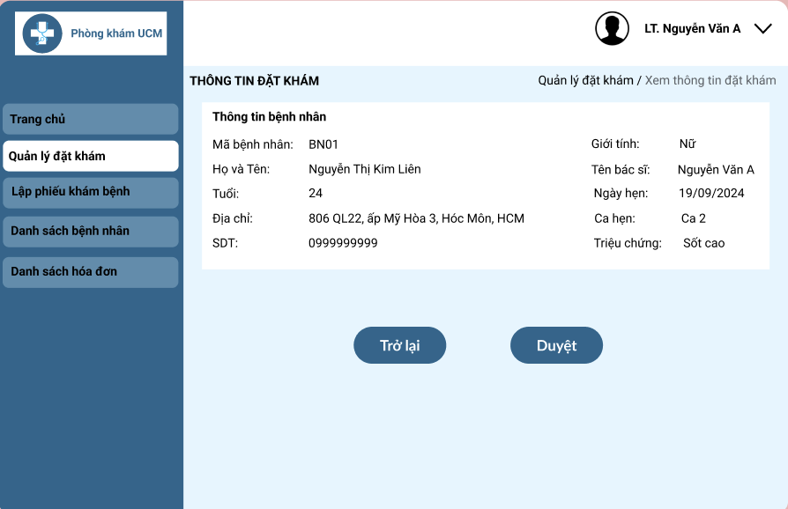

Hình 4‑13 Trang thông tin đặt khám

1. **Trang duyệt thông tin đặt khám**

* Tên màn hình: Trang duyệt thông tin đặt khám
* Người sử dụng: Lễ tân
* Mục đích của chức năng: Trang Duyệt thông tin đặt khám được thiết kế để lễ tân hoặc quản lý y tế kiểm tra và xác nhận thông tin các cuộc hẹn khám bệnh của bệnh nhân trước khi chúng được xác nhận trong hệ thống, đảm bảo mọi thông tin đều chính xác và đầy đủ.
* Hình ảnh:

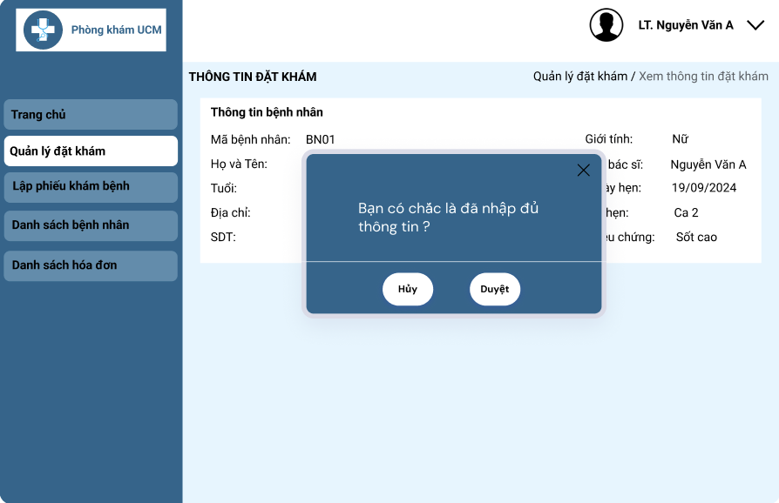

Hình 4‑14 Trang duyệt thông tin đặt khám

1. **Trang lập phiếu khám bệnh**

* Tên màn hình: Trang lập phiếu khám bệnh
* Người sử dụng: Lễ tân
* Mục đích của chức năng: Trang Lập phiếu khám bệnh cung cấp biểu mẫu để bác sĩ hoặc nhân viên y tế nhập thông tin chi tiết về bệnh nhân, bao gồm tên, tuổi, giới tính, địa chỉ, và số điện thoại liên lạc, đảm bảo nhận diện đúng bệnh nhân để tạo phiếu khám bệnh cho bệnh nhân.
* Hình ảnh:

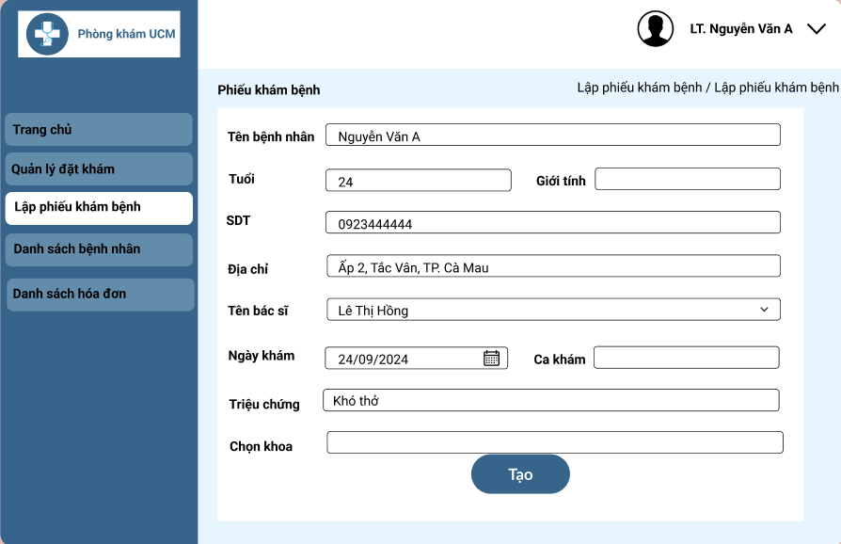

Hình 4‑15 Trang lập phiếu khám bệnh

1. **Trang danh sách bệnh nhân**

* Tên màn hình: Trang danh sách bệnh nhân
* Người sử dụng: Lễ tân
* Mục đích của chức năng: Cung cấp danh sách tất cả bệnh nhân đang được quản lý, bao gồm thông tin như tên, ngày khám, và tình trạng phiếu khám...
* Hình ảnh:

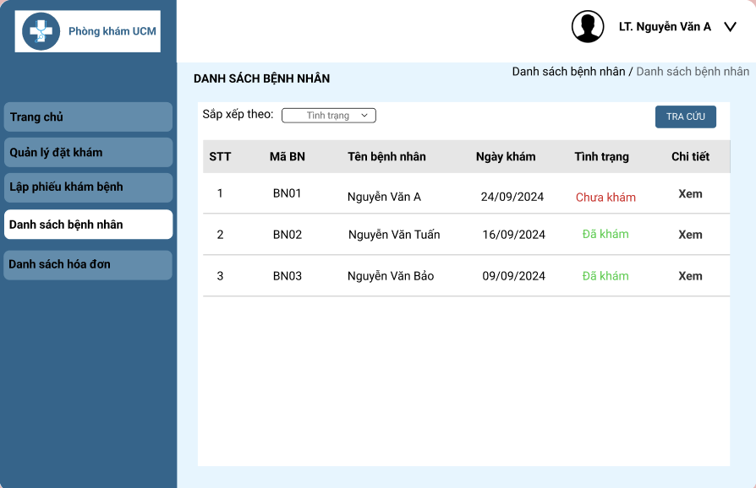

Hình 4‑16 Trang danh sách bệnh nhân

1. **Trang chi tiết bệnh nhân**

* Tên màn hình: Trang chi tiết bệnh nhân
* Người sử dụng: Lễ tân
* Mục đích của chức năng: Hiển thị các thông tin cơ bản của bệnh nhân như tên, tuổi, giới tính, địa chỉ, số điện thoại, và mã bệnh nhân, đảm bảo nhận diện chính xác. Hiển thị thông tin chi tiết về các phương pháp điều trị đã được áp dụng cho bệnh nhân, bao gồm thuốc kê đơn, chuẩn đoán...
* Hình ảnh:

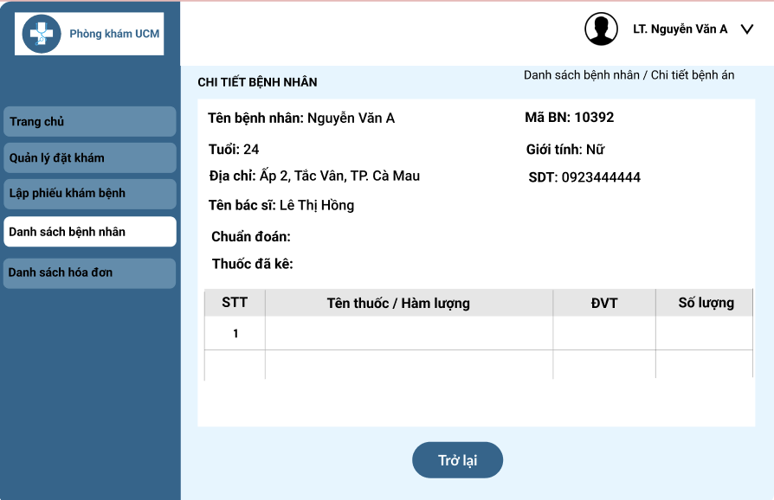

Hình 4‑17 Trang chi tiết bệnh nhân

1. **Trang danh sách hóa đơn**

* Tên màn hình: Trang danh sách hóa đơn
* Người sử dụng: Lễ tân
* Mục đích của chức năng: Cung cấp danh sách tất cả hóa đơn đã được phát hành, bao gồm các thông tin như số hóa đơn, ngày khám, tên bệnh nhân... Cho phép tìm kiếm và tra cứu hóa đơn theo số hóa đơn, tên bệnh nhân, ngày lập hóa đơn, hoặc trạng thái thanh toán (đã thanh toán, chưa thanh toán). Điều này giúp tiết kiệm thời gian và dễ dàng truy cập thông tin cần thiết.
* Hình ảnh:

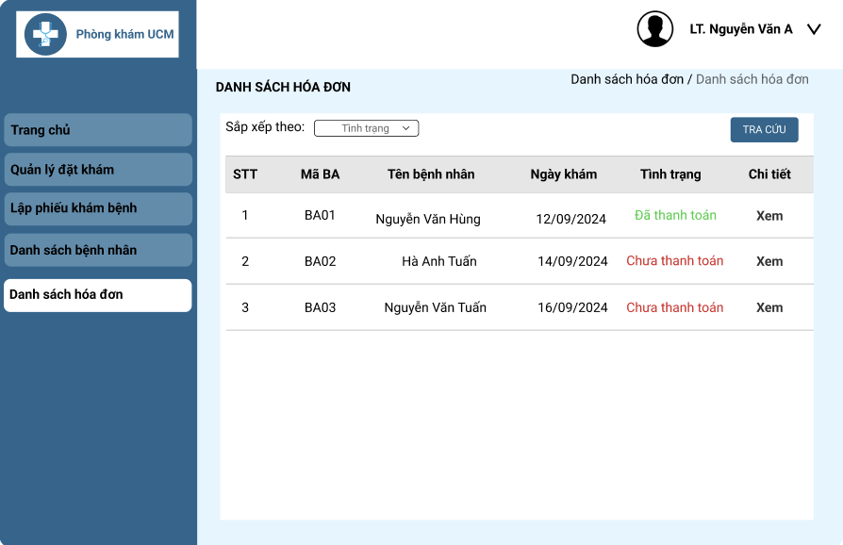

Hình 4‑18 Trang danh sách hóa đơn

1. **Trang chi tiết hóa đơn**

* Tên màn hình: Trang chi tiết hóa đơn
* Người sử dụng: Lễ tân
* Mục đích của chức năng: Trang Chi tiết hóa đơn cung cấp thông tin chi tiết về từng hóa đơn đã phát hành cho bệnh nhân. Tính toán và hiển thị tổng số tiền thanh toán, bao gồm các khoản thuế và phí phát sinh (nếu có), từ đó giúp bệnh nhân nắm bắt rõ ràng về các khoản chi phí.
* Hình ảnh:

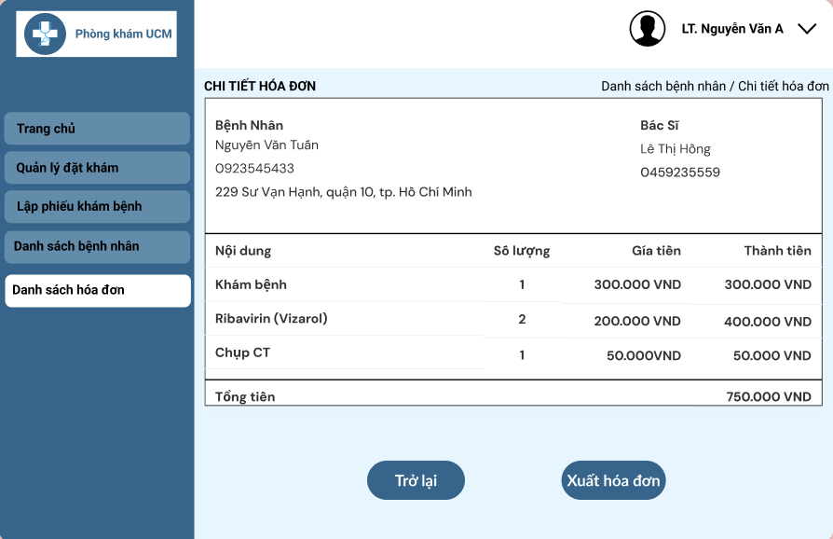

Hình 4‑19 Trang chi tiết hóa đơn

1. **Trang thanh toán**

* Tên màn hình: Trang thanh toán
* Người sử dụng: Lễ tân
* Mục đích của chức năng: Sau khi thanh toán thành công, hệ thống sẽ tự động xác nhận giao dịch và cung cấp biên lai thanh toán điện tử để bệnh nhân có thể lưu giữ.
* Hình ảnh:

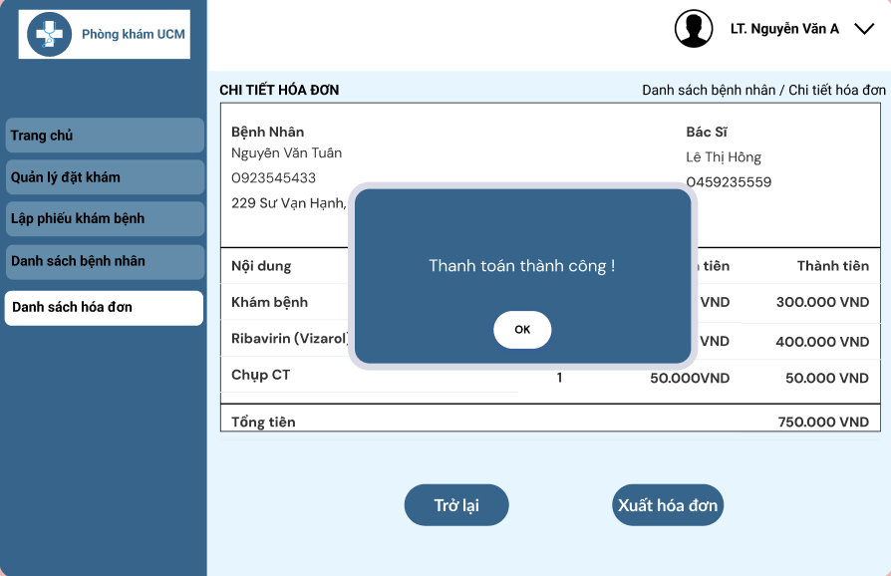

Hình 4‑20 Trang thanh toán

1. **Giao diện bệnh nhân**
2. **Trang đăng nhập**

* Tên màn hình: Trang đăng nhâp
* Người sử dụng: Khách hàng
* Mục đích của chức năng: Cho phép người dùng đăng nhập vào hệ thống UCM để truy cập các chức năng và dịch vụ liên quan đến y tế.
* Hình ảnh:

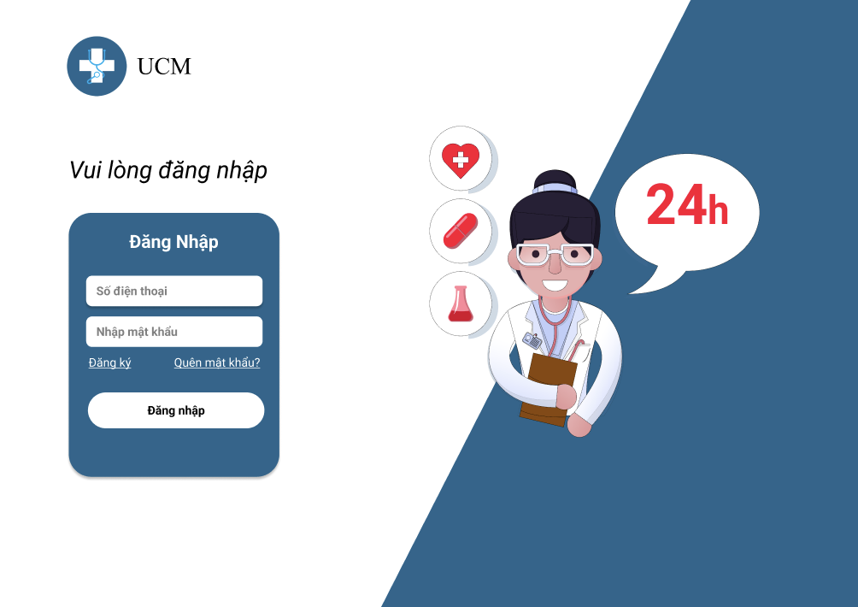

Hình 4‑21 Trang đăng nhập

1. **Trang đăng ký**

* Tên màn hình: Trang đăng ký
* Người sử dụng: Khách hàng
* Mục đích của chức năng: Cho phép người dùng đăng ký tài khỏa để truy cập vào hệ thống UCM để truy cập các chức năng và dịch vụ liên quan đến y tế.
* Hình ảnh:

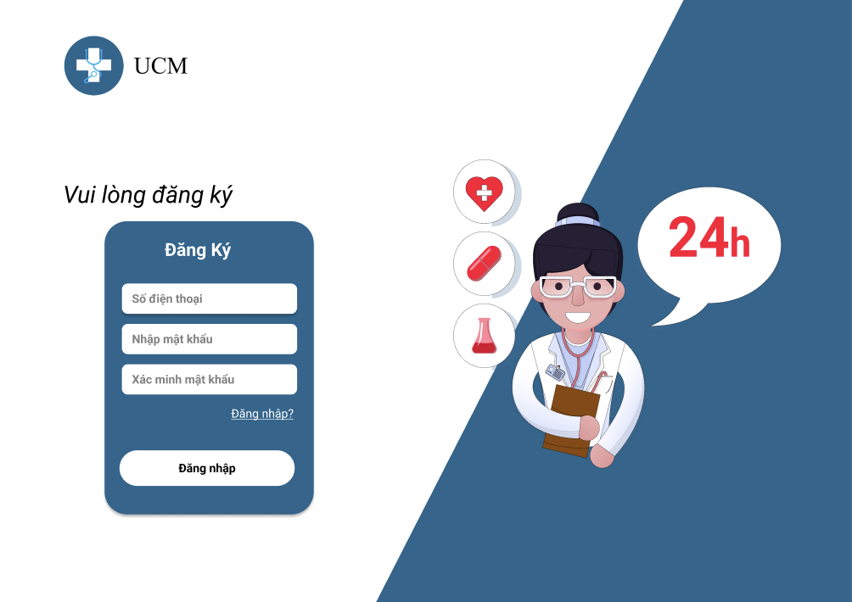

Hình 4‑22 Trang đăng ký

1. **Trang lấy lại mật khẩu**

* Tên màn hình: Trang lấy lại mật khẩu
* Người sử dụng: Khách hàng
* Mục đích của chức năng: Trang lấy lại mật khẩu cung cấp cho người dùng phương tiện để đặt lại mật khẩu khi họ không thể nhớ hoặc mất thông tin đăng nhập.
* Hình ảnh:

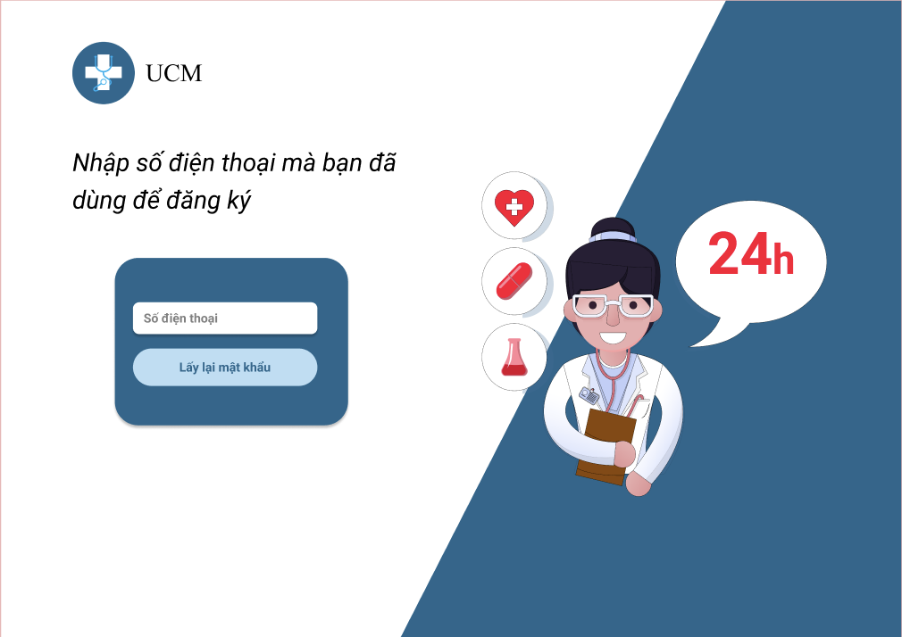

Hình 4‑23 Trang lấy lại mật khẩu

1. **Trang chủ**

* Tên màn hình: Trang chủ
* Người sử dụng: Khách hàng
* Mục đích của chức năng: Trang chủ cung cấp thông tin tổng quan giới thiệu các dịch vụ y tế, thông báo quan trọng, và tin tức liên quan đến hệ thống. Cung cấp các thông tin cần thiết như địa chỉ liên hệ, số điện thoại hỗ trợ, và các liên kết đến các dịch vụ hỗ trợ khách hàng.
* Hình ảnh:

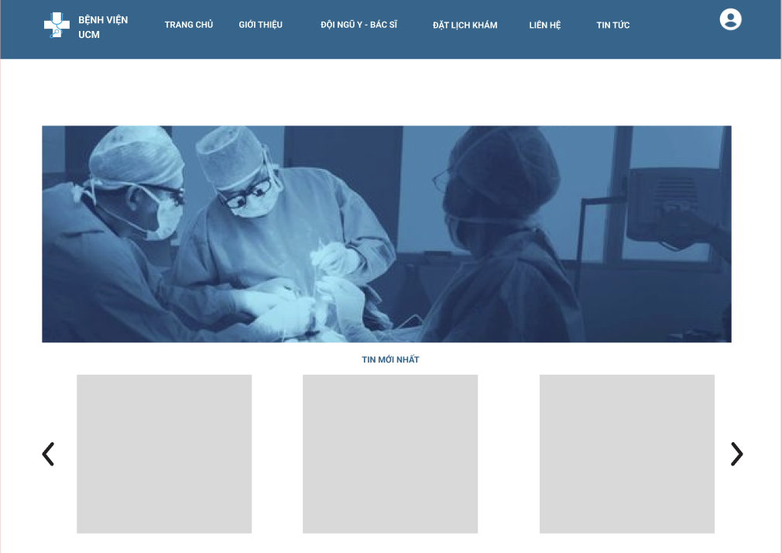

Hình 4‑24 Trang chủ

1. **Trang giới thiệu**

* Tên màn hình: Trang giới thiệu
* Người sử dụng: Khách hàng
* Mục đích của chức năng: Trang Giới thiệu cung cấp thông tin chi tiết về hệ thống, giúp người dùng hiểu rõ hơn về sứ mệnh, tầm nhìn, giá trị cốt lõi, và các dịch vụ mà hệ thống cung cấp.
* Hình ảnh:

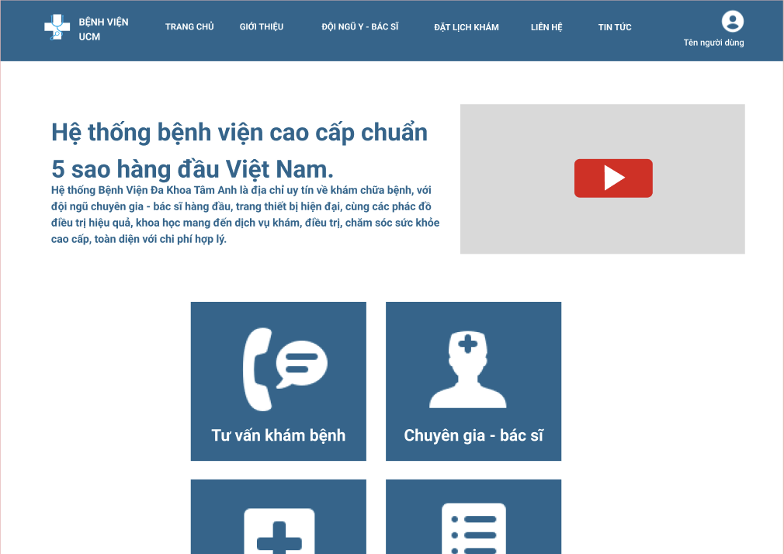

Hình 4‑25 Trang giới thiệu

1. **Trang đội ngũ y - bác sĩ**

* Tên màn hình: Trang **đội ngũ y - bác sĩ**
* Người sử dụng: Khách hàng
* Mục đích của chức năng: Trang Đội ngũ y - bác sĩ cung cấp thông tin chi tiết về các bác sĩ, chuyên gia y tế, và nhân viên chăm sóc sức khỏe đang làm việc tại hệ thống. Mục đích của trang này là xây dựng niềm tin và tạo sự an tâm cho khách hàng khi sử dụng dịch vụ y tế.
* Hình ảnh:

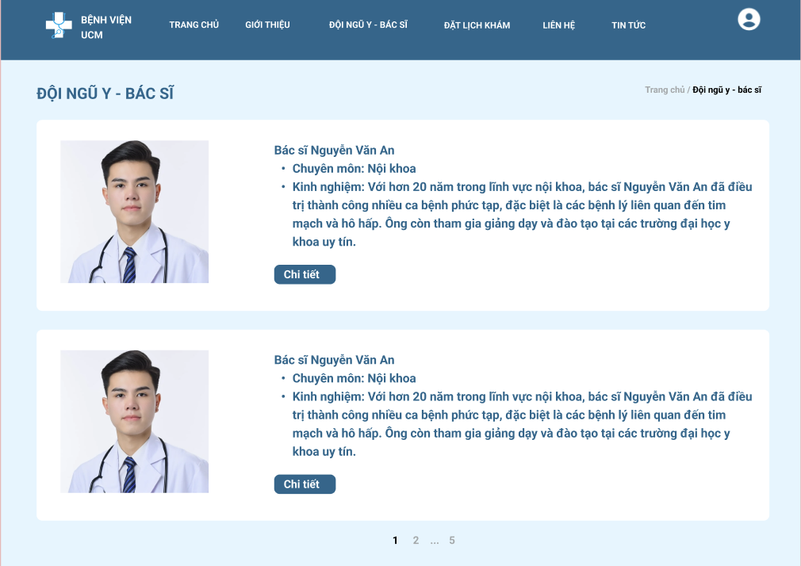

Hình 4‑26 Trang đội ngũ y - bác sĩ

1. **Trang đặt lịch khám**

* Tên màn hình: Trang **đội ngũ y - bác sĩ**
* Người sử dụng: Khách hàng
* Mục đích của chức năng: Trang Đặt lịch khám giúp khách hàng dễ dàng lên lịch hẹn với các bác sĩ hoặc chuyên gia y tế thông qua hệ thống trực tuyến. Chức năng này mang lại sự tiện lợi và linh hoạt, giúp khách hàng chủ động sắp xếp thời gian khám chữa bệnh phù hợp với lịch trình của mình.
* Hình ảnh:

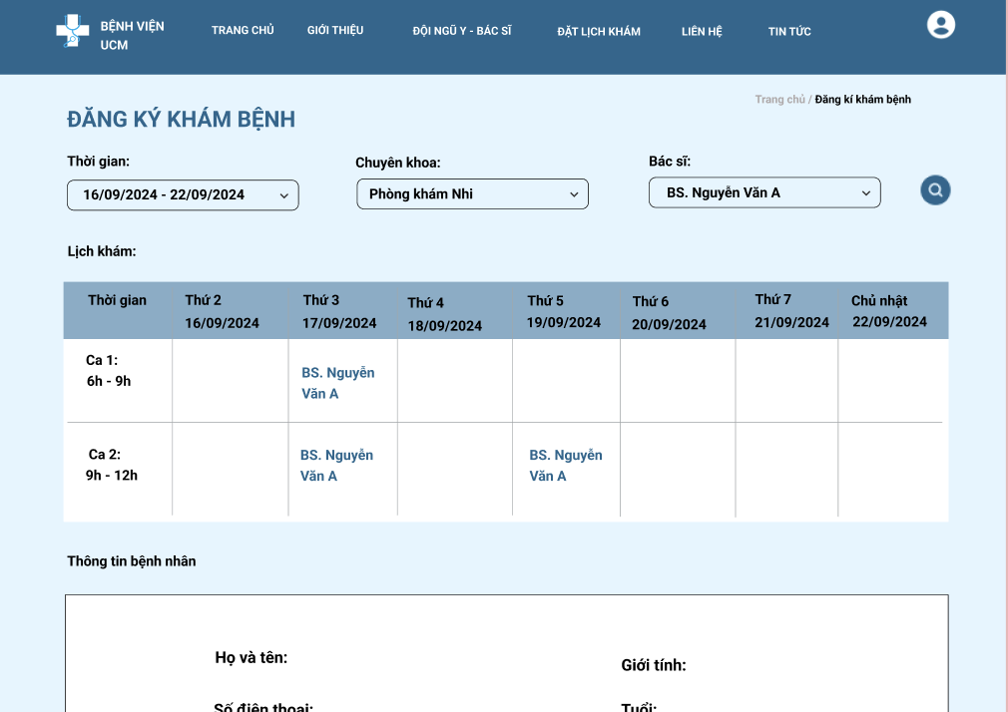

Hình 4‑27 Trang đặt lịch khám

1. **Trang chi tiết lịch khám**

* Tên màn hình: Trang chi tiết lịch khám
* Người sử dụng: Khách hàng
* Mục đích của chức năng: Trang Chi tiết lịch khám cung cấp cho khách hàng thông tin cụ thể về các cuộc hẹn khám bệnh đã đặt, bao gồm thời gian, bác sĩ, địa điểm, và trạng thái của lịch hẹn. Trang này giúp khách hàng theo dõi và quản lý lịch khám một cách hiệu quả.
* Hình ảnh:

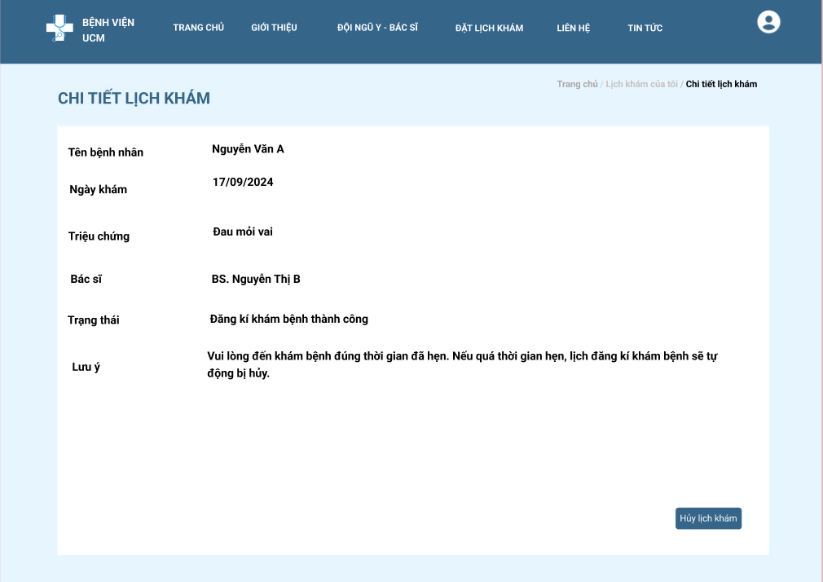

Hình 4‑28 Trang chi tiết lịch khám

1. **Trang liên hệ**

* Tên màn hình: Trang **liên hệ**
* Người sử dụng: Khách hàng
* Mục đích của chức năng: Trang Liên hệ cho phép khách hàng dễ dàng liên lạc với hệ thống y tế để giải đáp thắc mắc, yêu cầu hỗ trợ, hoặc gửi phản hồi. Trang này đóng vai trò cầu nối giữa khách hàng và đội ngũ hỗ trợ của hệ thống.
* Hình ảnh:

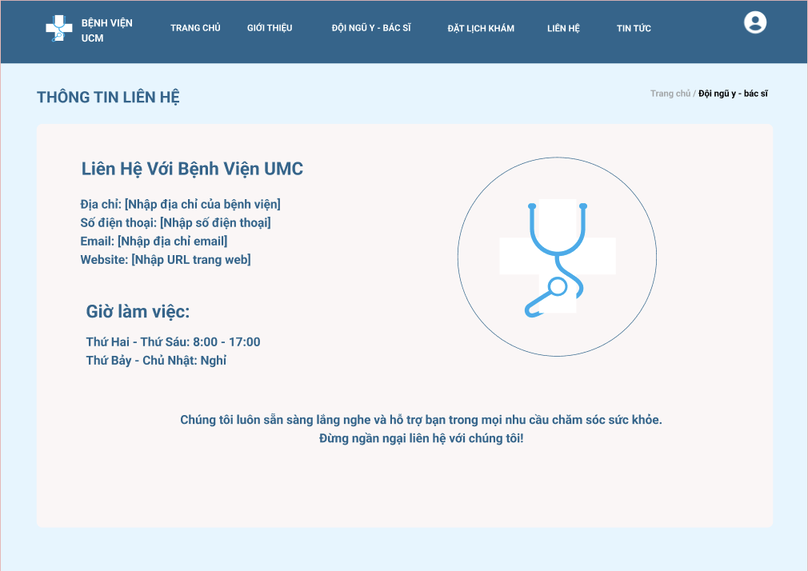

Hình 4‑29 Trang liên hệ

1. **Trang tin tức**

* Tên màn hình: Trang **tin tức**
* Người sử dụng: Khách hàng
* Mục đích của chức năng: Trang Tin tức cung cấp thông tin cập nhật, kiến thức y tế, và các hoạt động nổi bật của hệ thống y tế, nhằm mục đích giữ cho khách hàng và cộng đồng luôn được thông báo và nâng cao nhận thức về sức khỏe.
* Hình ảnh:

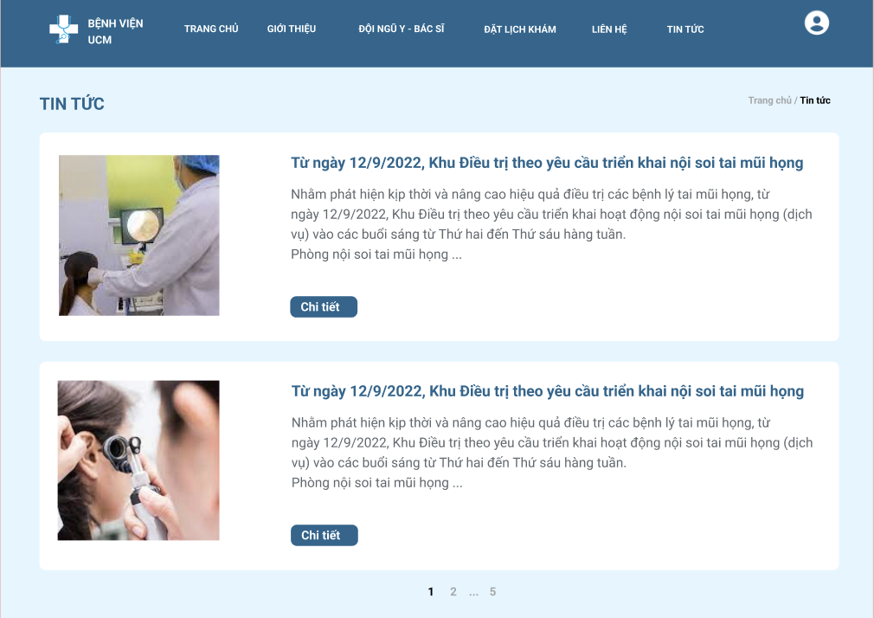

Hình 4‑30 Trang tin tức

1. **Trang danh sách phiếu khám bệnh**

* Tên màn hình: Trang danh sách phiếu khám bệnh
* Người sử dụng: Khách hàng
* Mục đích của chức năng: Trang Danh sách phiếu khám bệnh cung cấp cho khách hàng một cách tiếp cận dễ dàng và thuận tiện để xem, quản lý và theo dõi các phiếu khám bệnh đã được tạo ra trong hệ thống.
* Hình ảnh:

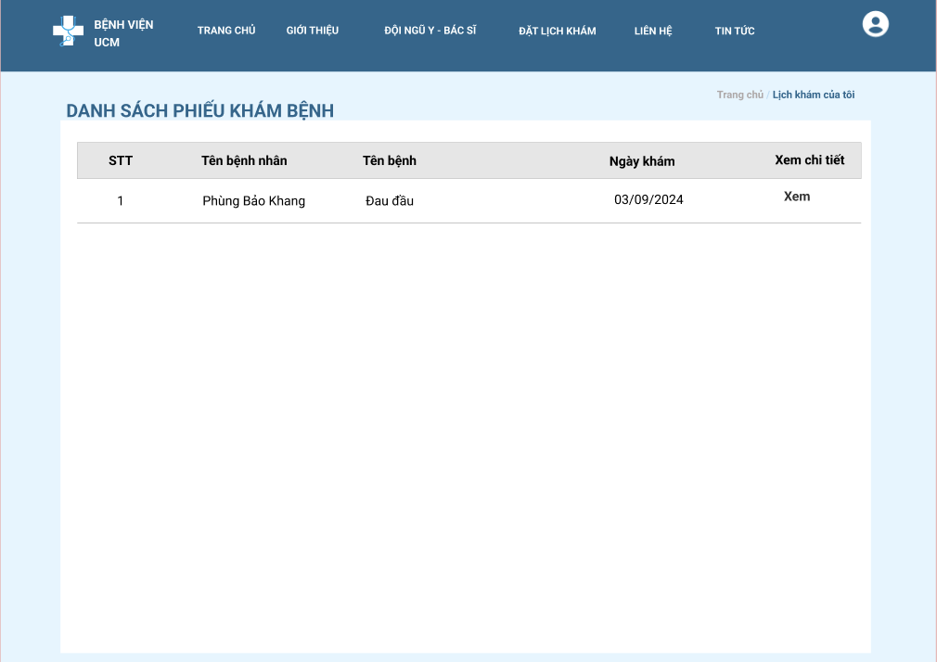

Hình 4‑31 Trang danh sách phiếu khám bệnh

1. **Trang phiếu khám bệnh**

* Tên màn hình: Trang phiếu khám bệnh
* Người sử dụng: Khách hàng
* Mục đích của chức năng: Trang Phiếu khám bệnh cung cấp thông tin chi tiết về mỗi cuộc khám bệnh của bệnh nhân bao gôm thông tin cá nhân cơ bản của bệnh nhân, tên bác sĩ, ngày khám, ca khám...
* Hình ảnh:

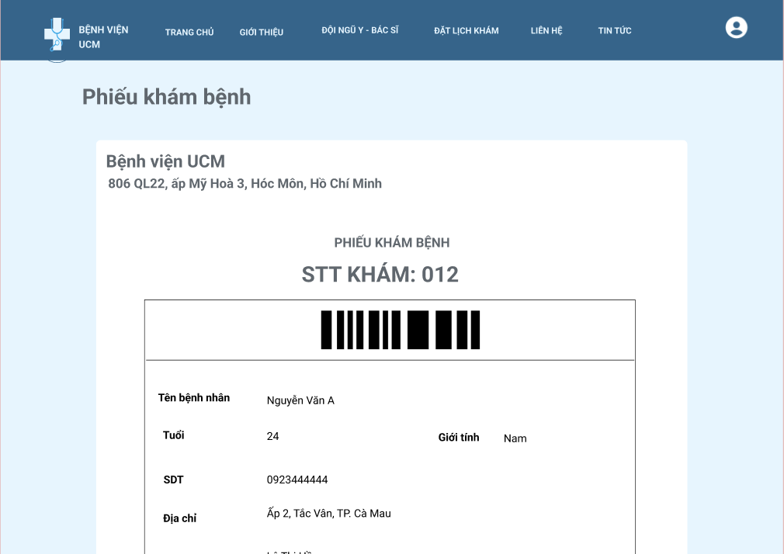

Hình 4‑32 Trang phiếu khám bệnh

1. **Trang thông tin tài khoản**

* Tên màn hình: Trang thông tin tài khoản
* Người sử dụng: Khách hàng
* Mục đích của chức năng: Trang Thông tin tài khoản cung cấp cho người dùng một nền tảng dễ dàng để quản lý và cập nhật thông tin cá nhân, giúp cải thiện trải nghiệm người dùng và đảm bảo thông tin luôn chính xác và đầy đủ.
* Hình ảnh:

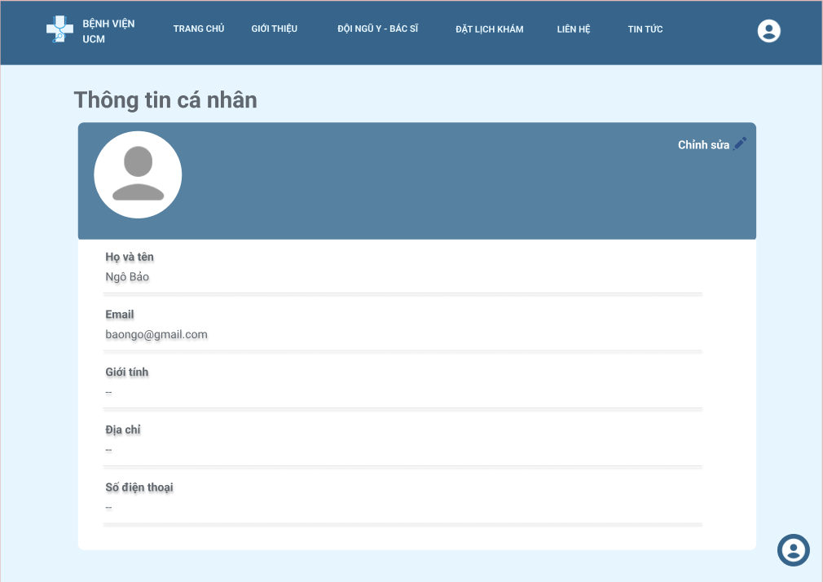

Hình 4‑33 Trang thông tin tài khoản

1. **Trang tạo hồ sơ bệnh án**

* Tên màn hình: Trang tạo hồ sơ bệnh án
* Người sử dụng: Khách hàng
* Mục đích của chức năng: Trang Cung cấp các trường để nhập thông tin chi tiết về bệnh nhân như tên, tuổi, giới tính, tiền sử bệnh, triệu chứng hiện tại và các thông tin y tế liên quan, giúp tạo ra hồ sơ bệnh án đầy đủ và chính xác.
* Hinh ảnh:

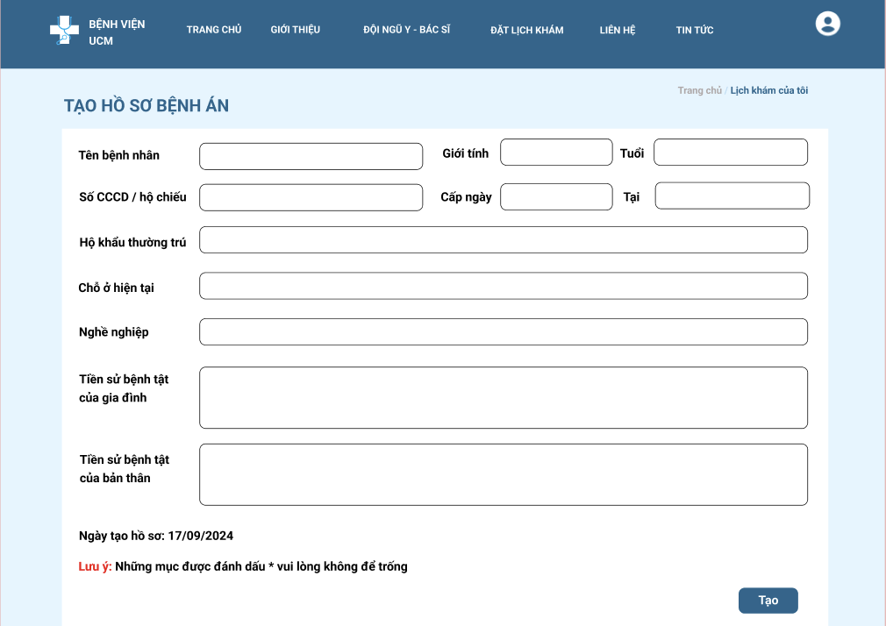

Hình 4‑34 Trang tạo hồ sơ bệnh án

1. **Trang xem hồ sơ bệnh án**

* Tên màn hình: Trang tạo hồ sơ bệnh án
* Người sử dụng: Khách hàng
* Mục đích của chức năng: Trang tạo hồ sơ bệnh án cung cấp một cái nhìn tổng quan về hồ sơ bệnh án, bao gồm các thông tin quan trọng như tên bệnh nhân, ngày sinh, tiền sử bệnh, nghề nghiệp...
* Hinh ảnh:

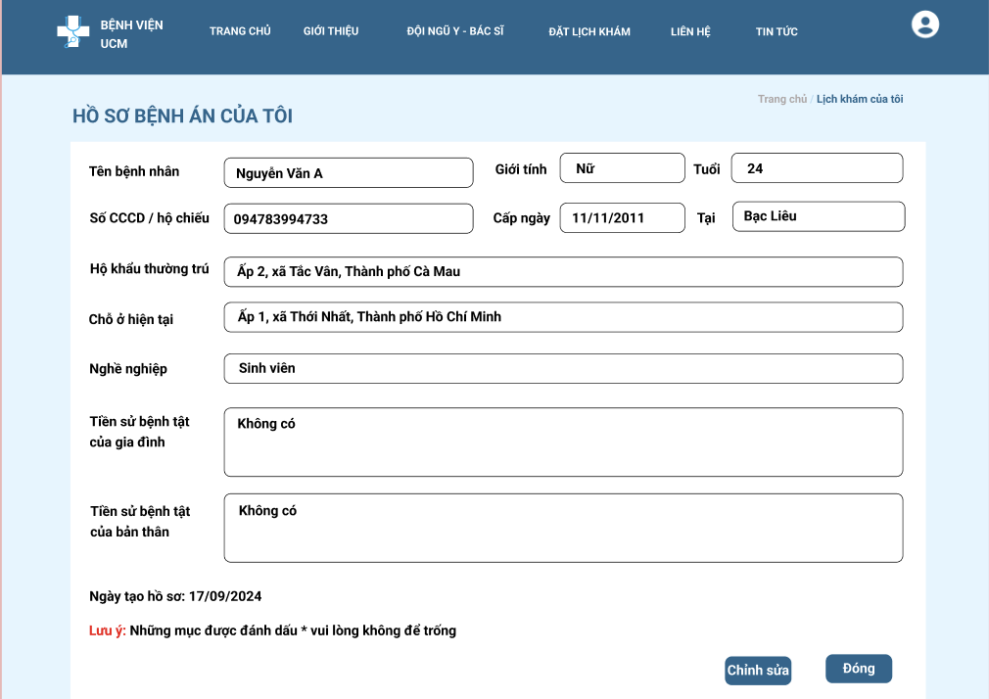

Hình 4‑35 Trang xem hồ sơ bệnh án

1. **Trang lịch khám của tôi**

* Tên màn hình: Tranglịch khám của tôi
* Người sử dụng: Khách hàng
* Mục đích của chức năng: Trang Lịch khám của tôi cung cấp cho bệnh nhân một công cụ thuận tiện để theo dõi và quản lý các cuộc hẹn khám bệnh, giúp họ dễ dàng nắm bắt thông tin và chuẩn bị cho các cuộc hẹn với bác sĩ.
* Hình ảnh:

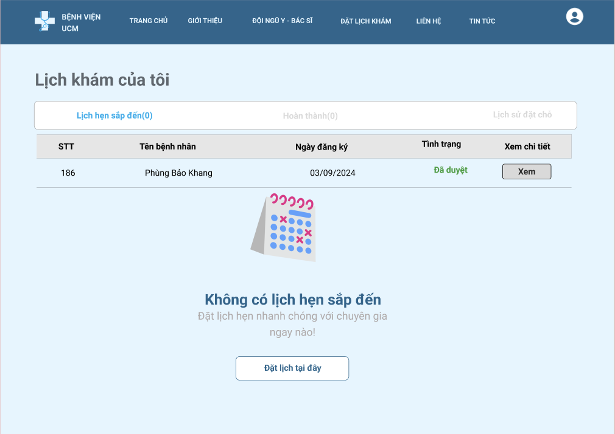

Hình 4‑36 Trang lịch khám của tôi

1. **Trang thông báo**

* Tên màn hình: Trang thông báo
* Người sử dụng: Khách hàng
* Mục đích của chức năng: Trang Thông báo cung cấp cho người dùng thông tin quan trọng, cập nhật mới nhất và các thông báo liên quan đến dịch vụ y tế, nhằm giữ cho bệnh nhân và nhân viên y tế luôn được thông báo về các sự kiện và thay đổi trong hệ thống.
* Hình ảnh:

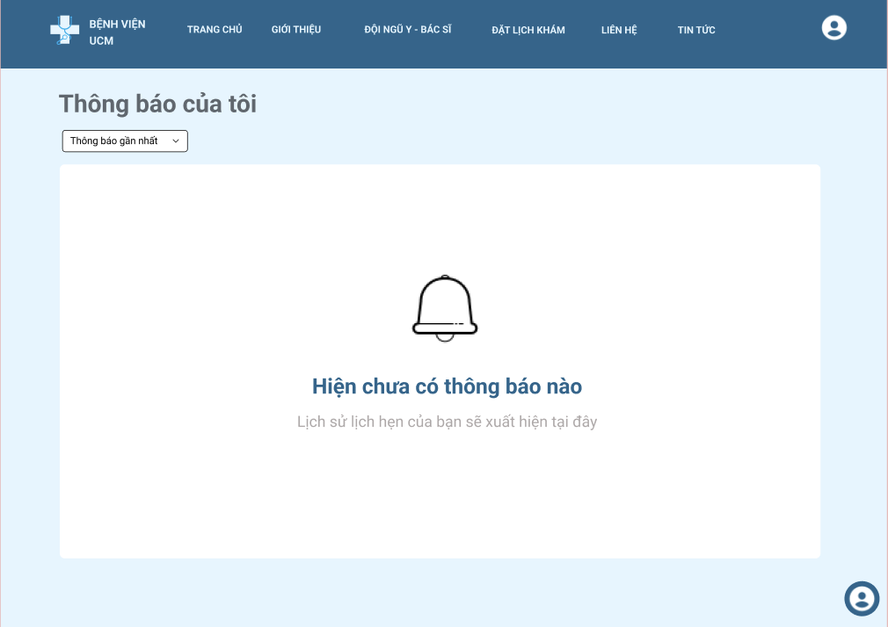

Hình 4‑37 Trang thông báo

1. **Trang danh sách bệnh án**

* Tên màn hình: Trang danh sách bệnh án
* Người sử dụng: Khách hàng
* Mục đích của chức năng: Trang danh sách bệnh án ung cấp danh sách các hồ sơ bệnh án đã được tạo ra, bao gồm thông tin như tên bệnh nhân, mã bệnh án, ngày khám, bác sĩ điều trị, và tình trạng sức khỏe, giúp nhân viên y tế dễ dàng theo dõi và tìm kiếm thông tin.
* Hình ảnh:

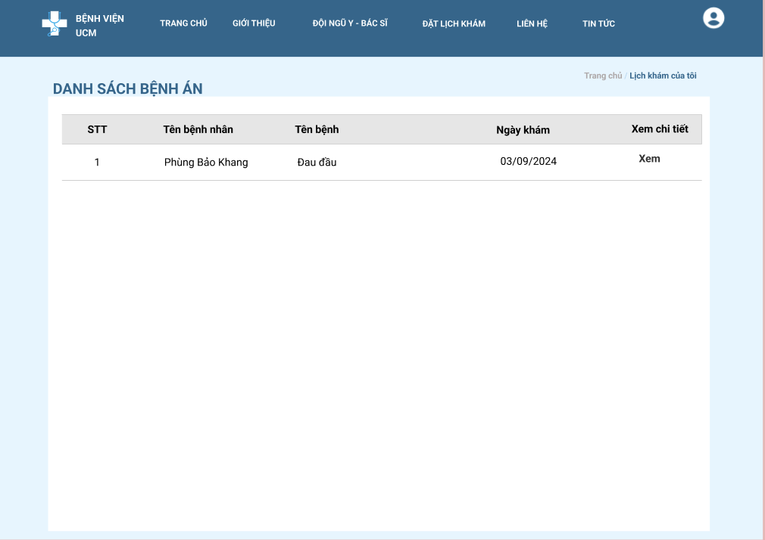

Hình 4‑38 Trang danh sách bệnh án

1. **Trang chi tiết bệnh án**

* Tên màn hình: Trang chi tiết bệnh án
* Người sử dụng: Khách hàng
* Mục đích của chức năng: Trang chi tiết bệnh án cung cấp chi tiết về các lần khám bệnh trước đó, bao gồm ngày khám, bác sĩ phụ trách, triệu chứng khi khám, và chẩn đoán đưa ra, đơn thuốc...
* Hình ảnh:

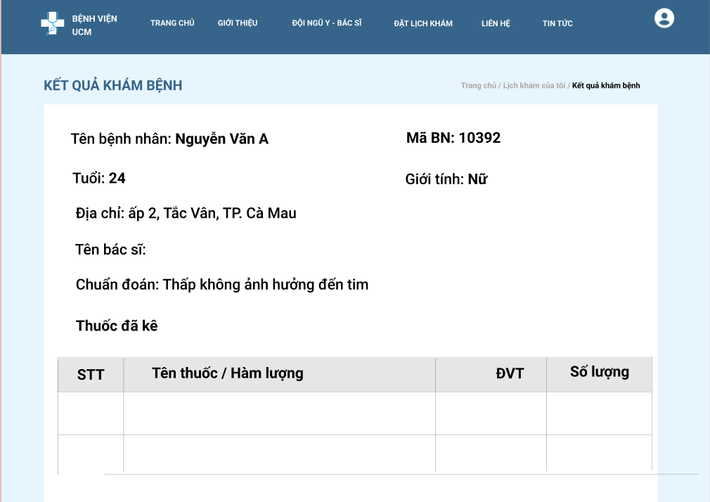

Hình 4‑39 Trang chi tiết bệnh án

1. **Giao diện nhân viên xét nghiệm**
2. **Trang nhận yêu cầu xét nghiệm**

* Tên màn hình: Nhận yêu cầu xét nghiệm
* Người sử dụng: Nhân viên xét nghiệm
* Mục đích của chức năng: Nhân viên nhận yêu cầu xét nghiệm sẽ tiếp nhận và xử lý các yêu cầu xét nghiệm từ bác sĩ, xác nhận thông tin và sắp xếp xét nghiệm cho bệnh nhân.
* Hình ảnh:

Hình 4‑40 Trang nhận yêu cầu xét nghiệm

1. **Trang kết quả xét nghiệm**

* Tên màn hình: Kết quả yêu cầu xét nghiệm
* Người sử dụng: Nhân viên xét nghiệm
* Mục đích của chức năng: Nhân viên nhận yêu cầu xét nghiệm sẽ tiếp nhận và xử lý các yêu cầu xét nghiệm từ bác sĩ, xác nhận thông tin và sắp xếp xét nghiệm cho bệnh nhân.
* Hình ảnh: Giúp nhân viên xét nghiệm xem được những kết quả xét nghiệm đã gửi

Hình 4‑41 Trang kết quả xét nghiệm

# **GIAO DIỆN THỰC TẾ**

1. **Trang đăng nhập**

Hình 5‑1 Giao diện thực tế trang đăng nhập

1. **Trang quản lý tài khoản nhân viên**

Hình 5‑2 Giao diện thực tế trang quản lý tài khoản nhân viên

1. **Trang quản lý tài khoản bệnh nhân**

Hình 5‑3 Giao diện thực tế trang quản lý tài khoản bệnh nhân

1. **Trang chủ**

Hình 5‑4 Giao diện thực tế trang chủ

1. **Quản lý đặt khám**

Hình 5‑5 Giao diện thực tế quản lý đặt khám

1. **Lập phiếu khám bệnh**

Hình 5‑6 Giao diện thực tế lập phiếu khám bệnh

1. **Danh sách bệnh nhân**

Hình 5‑7 Giao diện thực tế danh sách bệnh nhân

1. **Danh sách hóa đơn**

Hình 5‑8 Giao diện thực tế danh sách hóa đơn

1. **Trang thông tin tài khoản**

Hình 5‑9 Giao diện thực tế trang thông tin tài khoản cá nhân

1. **Trang kết quả khám bệnh**

Hình 5‑10 Giao diện thực tế trang kết quả khám bệnh

1. **Trang lịch khám của tôi**

Hình 5‑11 Giao diện thực tế trang lịch khám của tôi

1. **Trang hồ sơ bệnh án**

Hình 5‑12 Giao diện thực tế trang hồ sơ bệnh án

1. **Trang chủ [user]**

Hình 5‑13 Giao diện thực tế trang chủ [user]

1. **Trang đội ngũ y – bác sĩ**

Hình 5‑14 Giao diện thực tế trang đội ngũ y - bác sĩ

1. **Trang đăng ký khám bệnh**

Hình 5‑15 Giao diện thực tế trang đăng ký khám bệnh

1. **Trang liên hệ**

Hình 5‑16 Giao diện thực tế trang liên hệ

1. **Trang tin tức**

Hình 5‑17 Giao diện thực tế trang tin tức

# **CÀI ĐẶT**

|  |  |  |  |  |  |
| --- | --- | --- | --- | --- | --- |
| STT | Actor | Usecase | Đã làm | Chưa làm | Đã test |
| 1 | Bệnh nhân | Đăng nhập | x |  | x |
| 2 | Bệnh nhân | Đăng ký |  | x |  |
| 3 | Bệnh nhân | Lấy lại mật khẩu |  | x |  |
| 4 | Bệnh nhân | Tra cứu lịch khám | x |  | x |
| 5 | Bệnh nhân | Xem thông tin bác sĩ |  | x |  |
| 6 | Bệnh nhân | Xem bệnh án của tôi | x |  | x |
| 7 | Bệnh nhân | Quản lý tài khoản | x |  | x |
| 8 | Bệnh nhân | Nhắn tin cho bác sĩ |  | x |  |
| 9 | Bệnh nhân | Xem thông báo |  | x |  |
| 10 | Lễ tân | Thanh toán | x |  | x |
| 11 | Bác sĩ | Xem bệnh án | x |  | x |
| 12 | Bác sĩ | Gửi yêu cầu xét nghiệm | x |  | x |
| 13 | Bác sĩ | Xem hồ sơ bệnh án | x |  | x |
| 14 | Lễ tân | Quản lý phiếu khám bệnh | x |  | x |
| 15 | Bệnh nhân/Bác sĩ/Lễ tân | Xem phiếu khám bệnh | x |  | x |
| 16 | Bệnh nhân | Đánh giá và nhận xét |  | x |  |
| 17 | Bệnh nhân | Quản lý hồ sơ bệnh án | x |  | x |
| 18 | Bác sĩ | Tra cứu bệnh nhân | x |  | x |
| 19 | Lễ tân | Lập phiếu khám bệnh | x |  | x |
| 20 | Nhân viên xét nghiệm | Quản lý yêu cầu xét nghiệm |  |  |  |
| 21 | Nhân viên quản trị | Quản lý tài khoản nhân viên | x |  | x |
| 22 | Bệnh nhân | Quản lý lịch khám | x |  | x |
| 23 | Người dùng | Đăng xuất | x |  | x |
| 24 | Nhân viên | Xem danh sách bệnh nhân | x |  | x |
| 25 | Nhân viên lễ tân | Xem lịch đặt khám | x |  | x |
| 26 | Bác sĩ | Quản lý hồ sơ bệnh án |  | x |  |
| 27 | Bệnh nhân/Bác sĩ | Xem thông tin tài khoản | x |  | x |

Bảng 6‑1 Cài đặt